**BỘ LAO ĐỘNG - THƯƠNG BINH VÀ XÃ HỘI**

**TRƯỜNG CAO ĐẲNG CÔNG NGHỆ BÁCH KHOA HÀ NỘI**



**SV (nhóm) thực hiện:PHẠM KIÊN CƯỜNG – 2309620307**

**ĐẶNG QUANG HANH - 2313620413**

**BÙI HẢI DƯƠNG - 2309620330**

**GVHD:TRẦN THỊ HUÊ**

**BÁO CÁO THỰC TẬP CHUYÊN ĐỀ**

**THIẾT KẾ WEB BÁN ĐỒ NỘI THẤT**

**Hà Nội, tháng 1 năm 2025**



**Hà Nội, tháng 1 năm 2025**

**BÁO CÁO THỰC TẬP CHUYÊN ĐỀ**

**THIẾT KẾ WEB BÁN ĐỒ NỘI THẤT**

**BỘ LAO ĐỘNG - THƯƠNG BINH VÀ XÃ HỘI**

**TRƯỜNG CAO ĐẲNG CÔNG NGHỆ BÁCH KHOA HÀ NỘI**

**Danh sách thành viên nhóm:**

|  |  |  |  |
| --- | --- | --- | --- |
| **Stt** | **Họ và tên** | **Điện thoại** | **Ghi chú** |
| 1 | Phạm kiên Cường | 0987654321 |  |
| 2 | Đặng Quang Hanh | 0987654321 |  |
| 3 | Bùi Hải Dương | 0987654321 |  |

**1. Nội dung thực tập: (tên đề tài) THIẾT KẾ WEB BÁN ĐỒ NỘI THẤT**

**2. Nhiệm vụ cá nhân:**

|  |  |  |  |
| --- | --- | --- | --- |
| **Stt** | **Họ và tên** | **Nhiệm vụ** | **Ghi chú** |
| 1 | Phạm kiên Cường |  |  |
| 2 | Đặng Quang Hanh |  |  |
| 3 | Bùi Hải Dương |  |  |

**3. Kế hoạch chi tiết**

|  |  |  |  |
| --- | --- | --- | --- |
| **Buổi/ngày thực hiện** | **Công việc** | **Kết quả đạt được *(theo tỷ lệ %)*** | **Ghi chú** |
| B.1/ |  |  |  |
| B.2/ |  |  |  |
| B.3/ |  |  |  |
| B.4/ |  |  |  |
| B.5/ |  |  |  |
| B.6/ |  |  |  |
|  |  |  |  |

*Hà Nội, ngày tháng năm 20*

**Xác nhận của GV hướng dẫn Trưởng nhóm**

*(ký, ghi rõ họ và tên) (ký, ghi rõ họ và tên)*

**NỘI DUNG**

**CHƯƠNG I :**

## **Mô tả về môi trường hoạt động**

- Trong **môi trường phát triển** ,ngôn ngữ lập trình chính được sử dụng: HTML,CSS,JavaScript. Famework. Công cụ phát triển Visual Studio Code.

- **Môi trường kiểm thử** , các công cụ như Selenium được sử dụng để kiểm thử giao diện người dùng tự động, và PyTest hoặc PHPUnit để kiểm thử unit và integration.

-**Môi trường triển khai** trang web được lưu trữ trên dịch vụ cloud AWS với hệ điều hành Windows cho máy chủ. Nginx được sử dụng làm web server để phục vụ trang web, trong khi MySQL quản lý cơ sở dữ liệu sản phẩm.

-**Môi trường sản xuất** hiệu suất của trang web được tối ưu hóa thông qua việc sử dụng CDN (Content Delivery Network) để tăng tốc độ tải trang và caching (Redis hoặc Memcached) để giảm tải cho máy chủ cơ sở dữ liệu.

## **Khảo sát bài toán**

***a. Giới thiệu về bài toán:***

Trang web bán hàng đồ nội thất là một hệ thống trực tuyến cung cấp nền tảng cho việc mua sắm và quản lý sản phẩm, phục vụ nhu cầu của người dùng về các sản phẩm đồ nội thất như bàn ghế, phụ kiện và thiết bị gia dụng. Dự án nhằm xây dựng một nền tảng bán hàng hiện đại với giao diện thân thiện, dễ sử dụng và có khả năng đáp ứng được lượng truy cập lớn. Hệ thống cần đảm bảo hiệu suất cao, tính bảo mật chặt chẽ và khả năng mở rộng để phù hợp với các nhu cầu kinh doanh trong tương lai.

**b. Yêu cầu của người dùng:**

1 Đăng nhập và Đăng ký tài khoản: Người dùng muốn đăng nhập và đăng ký tài khoản một cách dễ dàng mượt mà, tính bảo mật cao.

2. Truy cập dễ dàng và nhanh chóng: Người dùng mong muốn có trải nghiệm mua sắm mượt mà, với thời gian tải trang nhanh và giao diện trực quan.

3. Thông tin sản phẩm chi tiết: Cung cấp đầy đủ thông tin về sản phẩm, bao gồm mô tả, hình ảnh, đánh giá, giá cả và khuyến mãi.

4. Hỗ trợ cá nhân hóa: Đề xuất sản phẩm dựa trên lịch sử mua sắm, tìm kiếm và sở thích của người dùng.

## **So sánh giữa hệ thống đã có trên thị trường và hệ thống mới**

1. Giao diện người dùng và Trải nghiệm người dùng (UX/UI)

* **Hệ thống mới:**

**\*Ưu điểm:** Hệ thống mới hướng tới một giao diện hiện đại, tối giản, tập trung vào trải nghiệm người dùng.

**\* Nhược điểm:** Vì là hệ thống mới, người dùng cần thời gian để làm quen với giao diện mới, và quá trình tối ưu hóa trải nghiệm người dùng vẫn đang được tiếp tục cải thiện dựa trên phản hồi thực tế.

* **Hệ thống đã có trên thị trường:**

**\*Ưu điểm:** Có giao diện quen thuộc, dễ tiếp cận với người dùng ở mọi lứa tuổi.

**\* Nhược điểm:** Tuy nhiên, sự dày đặc của các bài viết và quảng cáo có thể khiến người dùng bị quá tải thông tin.

1. Quản lý nội dung:

**Hệ thống mới:**

**\*Ưu điểm:** Hệ thống mới hiện đại hóa quy trình quản lý nội dung với sự hỗ trợ của AI, giúp tự động hóa các công việc như kiểm duyệt nội dung, phân loại sản phẩm, và phát hiện các vấn đề tiềm ẩn.

**\*Nhược điểm:** Công nghệ AI cần thời gian để học và điều chỉnh, do đó, có thể cần một giai đoạn thử nghiệm và tối ưu hóa trước khi áp dụng vào hệ thống và đạt được hiệu quả tối đa.

* **Hệ thống đã có trên thị trường:**

**\*Ưu điểm:** Hệ thống quản lý nội dung hoạt động hiệu quả với quy trình rõ ràng, được vận hành bởi đội ngũ nhân viên giàu kinh nghiệm, đảm bảo chất lượng và tốc độ cập nhật sản phẩm.

**\*Nhược điểm:** Quy trình quản lý nội dung vẫn phụ thuộc nhiều vào con người, điều này có thể gây ra sự chậm trễ và sai sót khi khối lượng nội dung cần xử lý quá lớn.

1. Tính năng và Công nghệ:

**Hệ thống đã có trên thị trường:**

**\*Ưu điểm:** Hệ thống đã tích lũy lượng lớn mặt hàng phong phú qua nhiều năm. Hệ thống tìm kiếm cơ bản giúp người dùng dễ dàng truy cập thông tin theo danh mục.

**\*Nhược điểm:** Công nghệ sử dụng có phần lạc hậu, chủ yếu tập trung vào việc đăng tải và cập nhật

* **Hệ thống mới:**

**\* Ưu điểm:** Hệ thống mới áp dụng công nghệ AI tiên tiến, cho phép cá nhân hóa trải nghiệm người dùng dựa trên lịch sử truy cập và sở thích. Tính năng tìm kiếm nâng cao sử dụng AI giúp người dùng tìm kiếm tin tức nhanh chóng và chính xác hơn, với khả năng hiểu ngữ cảnh và gợi ý thông minh.

**\*Nhược điểm:** Việc áp dụng công nghệ mới đòi hỏi sự đầu tư về thời gian và chi phí, cùng với việc cần học hỏi theo dõi và điều chỉnh liên tục để đảm bảo tính chính xác và hiệu quả.

## **Yêu cầu của đề tài**

1. Yêu cầu chức năng:

* Đăng nhập của Admin, quản trị nội dung:
* Admin có quyền đăng nhập vào hệ thống để quản trị toàn bộ chức năng của hệ thống. Là người dùng có phân quyền cao nhất.
* Quản trị nội dung có quyền đăng nhập vào hệ thống để quản lý nội dung như quản lý danh mục, loại mặt hàng, bài đăng.
* Tìm kiếm và lọc sản phẩm:
* Công cụ tìm kiếm: Cho phép người dùng tìm sản phẩm theo loại bài viết.
* Lọc sản phẩm: Lọc theo thể loại, danh mục.
* Quản lý danh mục:
* Thêm danh mục mới: Quản trị nội dung, Admin tạo những danh mục phù hợp với thị hiếu, độ quan tâm của độc giả.
* Xem, sửa, xóa danh mục: Quản trị nội dung, Admin có thể xem, sửa hoặc xóa những danh mục đã không còn phổ biến và phù hợp.
* Tìm kiếm danh mục: Quản trị nội dung, Admin có thể tìm kiếm danh mục đã tạo.
* Quản lý người dùng hệ thống:
* Thêm, sửa, xóa người dùng hệ thống: Admin có quyền thêm sửa xóa người dùng thệ thống như: Tác giả, quản trị nội dung.
* Quản lý vai trò:
* Thêm, sửa vai trò: Admin có quyền thêm sửa xóa vai trò trong thệ thống như: quản trị nội dung.
* Quản lý quyền:
* Phân quyền người dùng: Thiết lập các vai trò khác nhau và gán quyền hạn phù hợp để giới hạn quyền truy cập và thực hiện các chức năng.

## **Công cụ lập trình**

* HTML, CSS, JavaScript: Sử dụng các công nghệ cơ bản để xây dựng giao diện người dùng.
* Framework: ReactJS, NodeJS, Bootstrap4.6
* Datebase: Mysql
* Text editro: VS code.

# **CHƯƠNG II: PHÂN TÍCH HỆ THỐNG**

## **Tổng quan chức năng**

### **Xây dựng biểu đồ usecase tổng quát**

* Danh sách Tác nhân người sử dụng hệ thống:

Hình 2.1. Xây dựng biểu đồ usecase tổng quát trang web bán đồ nội thất

### **Xây dựng biểu đồ usecase phân rã**

#### **Biểu đồ usecase phân rã Đăng nhập:**

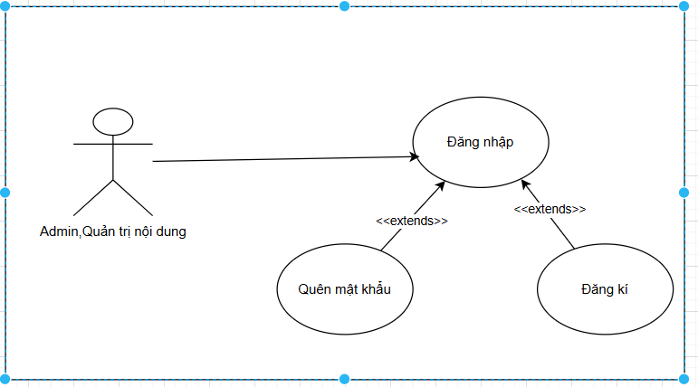

Hình 2.2. Xây dựng biểu đồ usecase phân rã Đăng nhập

* Đặc tả use case Đăng nhập:

|  |  |
| --- | --- |
| **Usecase** | * Đăng nhập hệ thống |
| **Actor** | * Admin, Quản trị sản phẩm |
| **Mô tả** | * Use case này cho phép người dùng đăng nhập vào web bán đồ nội thất bằng cách nhập tên tài khoản và mật khẩu. |
| **Điều kiện đầu vào** | * Hệ thống ở trạng thái đăng nhập và có màn hình đăng nhập được hiển thị. * Người dùng hoặc quản trị viên phải có tài khoản hợp lệ trong hệ thống. |
| **Điều kiện hậu nghiệm** | * Nếu thông tin đăng nhập hợp lệ, người dùng sẽ được chuyển đến trang chính của hệ thống với quyền truy cập tương ứng. * Nếu thông tin đăng nhập không hợp lệ, hệ thống sẽ hiển thị thông báo lỗi và yêu cầu người dùng nhập lại thông tin. |
| **Luồng sự kiện chính** | 1. **Bắt đầu**: Use case bắt đầu khi người dùng mở trang đăng nhập hệ thống hiển thị form đăng nhập. 2. Người dùng nhập tài khoản và mật khẩu vào form đăng nhập. 3. Người dùng nhấn nút "Đăng nhập". 4. Hệ thống kiểm tra tính hợp lệ của thông tin đăng nhập (tên tài khoản và mật khẩu). 5. Hệ thống xác nhận thông tin đăng nhập với cơ sở dữ liệu. 6. Nếu thông tin đăng nhập hợp lệ:  * Hệ thống xác định quyền truy cập của người dùng. * Hệ thống điều hướng người dùng đến trang chính với quyền truy cập tương ứng.  1. **Kết thúc**: Use case kết thúc khi người dùng được đăng nhập thành công và điều hướng đến trang chính. |
| **Luồng sự kiện phụ** | **Luồng sự kiện phụ 1: Actor nhập thiếu thông tin đăng nhập**   * Hệ thống sẽ thông báo lỗi (bạn chưa nhập đủ thông tin đăng nhập ) và quay lại bước 2   **Luồng sự kiện phụ 2: Actor nhập sai thông tin đăng nhập**   1. Nếu tài khoản không tồn tại hoặc mật khẩu sai:  * Hệ thống hiển thị thông báo lỗi "Tên tài khoản hoặc mật khẩu không đúng". * Use case quay lại bước 2 của luồng chính |
| **Điểm mở rộng** | **Mở rộng 1: Người dùng có thể đăng ký tài khoản khi chưa có tài khoản đăng nhập**   * Người dùng chọn yêu cầu đăng ký * Hệ thống hiển thị form đăng ký * Người dùng nhập đầy đủ thông tin vào form đăng ký và ấn nút “đăng ký”   **Mở rộng 2: Người dùng có thể ấn quên mật khẩu và yêu cầu tạo lại mật khẩu mới**   * Người dùng ấn vào mục quên mật khẩu * Hệ thống hiển thị form điền thông tin và mục điền mật khẩu mới * Người dùng nhập đầy đủ thông tin |
| **Điều kiện đầu ra** | **1. Đăng nhập thành công:**   * **Hành động hệ thống**: * Tạo token xác thực cho người dùng. * Chuyển hướng người dùng đến trang chính   **2. Đăng nhập thất bại (Tên đăng nhập hoặc mật khẩu sai):**   * **Thông điệp**: "Tên tài khoản hoặc mật khẩu không đúng." * **Hành động hệ thống**: * Hiển thị thông báo lỗi trên trang đăng nhập. * Cho phép người dùng nhập lại thông tin đăng nhập. |

#### **Biểu đồ usecase phân rã Xem sản phẩm:**

Hình 2.3. Biểu đồ phân rã usecase Xem sản phẩm

|  |  |
| --- | --- |
| **Usecase** | * Xem sản phẩm |
| **Actor** | * Người dùng |
| **Mô tả** | * Use case này cho phép người dùng truy cập và xem sản phẩm nội thất đã đăng trên hệ thống |
| **Điều kiện đầu vào** | * Ca sử dụng bắt đầu khi người dùng bắt đầu truy cập vào trang web bán đò nội thất. * Hệ thống phải có sẵn các sản phẩm nội thất. * Người dùng phải có thiết bị kết nối internet để truy cập hệ thống. |
| **Điều kiện hậu nghiệm** | * Người dùng có thể xem được thông tin sản phẩm chi tiết bao gồm giá, kích thước, màu sắc, ngày đăng,nhãn hàng,thông tin danh mục và thể loại. |
| **Luồng sự kiện chính** | 1. **Bắt đầu**: Use case bắt đầu khi người dùng mở trang chủ hoặc trang danh mục sản phẩm. 2. Hệ thống hiển thị danh sách các sản phẩm nội thất 3. Người dùng chọn một sản phẩm để xem chi tiết. 4. Hệ thống hiển thị thông tin chi tiết của sản phẩm đã chọn. 5. **Kết thúc**: Use case kết thúc khi người dùng xem xong sản phẩm. |
| **Luồng sự kiện phụ** | **Luồng sự kiện phụ 1: Người dùng tìm kiếm bài viết**   1. Người dùng nhập từ khóa tìm kiếm vào ô tìm kiếm. 2. Hệ thống hiển thị danh sách các sản phẩm phù hợp với từ khóa tìm kiếm.   **Luồng sự kiện phụ 2: Người dùng xem sản phẩm theo danh mục hoặc thể loại**   1. Người dùng chọn danh mục hoặc thể loại từ menu. 2. Hệ thống hiển thị danh sách các sản phẩm thuộc danh mục hoặc thể loại đã chọn |
| **Điểm mở rộng** | **Mở rộng 1: Người dùng có thể thêm sản phẩm vào giỏ hàng**   * Người dùng chọn tùy chọn vào thêm sản phẩm vào giỏ hàng. |
| **Điều kiện đầu ra** | 1. **Điều kiện đầu ra thành công**:  * Người dùng xem được nội dung chi tiết của sản phẩm.  1. **Điều kiện đầu ra không thành công**:  * Nếu hệ thống gặp lỗi khi tải sản phẩm: * **Thông điệp**: "Có lỗi xảy ra khi tải sản phẩm. Vui lòng thử lại sau." * **Hành động hệ thống**: Hiển thị thông báo lỗi và cho phép người dùng thử lại. |

#### **A diagram of a diagram Description automatically generatedBiểu đồ usecase phân rã Lọc sản phẩm:**

Hình 2.4. Biểu đồ phân rã usecase Lọc sản phẩm

|  |  |
| --- | --- |
| **Usecase** | * Lọc sản phẩm |
| **Actor** | * Người dùng |
| **Mô tả** | * Use case này cho phép người dùng lọc các sản phẩm theo các tiêu chí khác nhau để dễ dàng tìm kiếm và truy cập nội dung mong muốn. Người dùng có thể lọc sản phẩm theo thể loại hoặc danh mục. |
| **Điều kiện đầu vào** | * Người dùng phải có thiết bị kết nối internet để truy cập hệ thống. * Ca sử dụng bắt đầu khi người đọc bắt đầu truy cập vào trang web bán đồ nội thất |
| **Điều kiện hậu nghiệm** | * Hệ thống thực hiện truy xuất các loại sản phẩm theo danh mục hoặc thể loại mà người dùng chọn. * Hoặc không hiển thị sản phẩm nào phù hợp với tiêu chí lọc. |
| **Luồng sự kiện chính** | 1. **Bắt đầu**: Usecase bắt đầu khi người dùng truy cập vào hệ thống. 2. Người dùng chọn một trong các danh mục trên header của trang hoặc chọn một trong các thể loại nằm trong danh mục hệ thống. 3. Hệ thống truy xuất và lọc các sản phẩm theo tiêu chí đã chọn. 4. **Kết thúc**: Use case kết thúc khi Actor hoàn thành thao tác lọc sản phẩm. |
| **Điểm mở rộng** | * Lọc theo danh mục:  1. Người dùng di chuột lên phần header của trang sẽ có các danh mục phổ biến, trong danh mục sẽ có các thể loại con. 2. Người dùng chọn một thể loại cụ thể. 3. Hệ thống lọc và hiển thị các bài viết thuộc thể loại đã chọn.  * Lọc theo màu sắc:  1. Người dùng di chuột lên phần header của trang sẽ có các mục màu phổ biến. 2. Hệ thống hiển thị danh sách các danh mục có sẵn ở phần header 3. Người dùng chọn một loại màu cụ thể. 4. Hệ thống lọc và hiển thị các sản phẩm thuộc loại màu đã chọn.  * Lọc theo giá:  1. Người dùng di chuột lên phần header của trang sẽ có các mục theo giá. 2. Hệ thống hiển thị danh sách các danh mục có sẵn ở phần header 3. Người dùng chọn sản phẩm theo giá cụ thể. 4. Hệ thống lọc và hiển thị các sản phẩm theo giá đã chọn.  * Lọc theo kích thước:  1. Người dùng di chuột lên phần header của trang sẽ có các mục theo kích thước sản phẩm. 2. Hệ thống hiển thị danh sách các danh mục có sẵn ở phần header 3. Người dùng chọn sản phẩm theo kích thước cụ thể. 4. Hệ thống lọc và hiển thị các sản phẩm theo kích thước đã chọn. |
| **Luồng sự kiện phụ** | **Luồng sự kiện phụ 1: Không có bài viết phù hợp:**   * Sau khi chọn loại sản phẩm, hệ thống tìm kiếm sản phẩm theo loại đã chọn * Nếu không có sản phẩm nào được tìm thấy, hệ thống hiển thị thông báo "Không có sản phẩm nào thuộc thể loại này." * Người dùng có thể chọn lại thể loại khác hoặc chuyển sang danh mục khác. |
| **Điều kiện đầu ra** | 1. **Kết Quả Lọc Thành Công:**  * Danh sách sản phẩm được sắp xếp và trình bày theo yêu cầu của người dùng. * Người dùng có thể xem chi tiết từng sản phẩm trong danh sách kết quả. |

**Biểu đồ usecase phân rã Quản lý sản phẩm:**

Hình 2.5. Biểu đồ phân rã usecase Quản lý sản phẩm

* Đặc tả use case Quản lý sản phẩm:

|  |  |
| --- | --- |
| **Usecase** | * Quản lý sản phẩm |
| **Actor** | * Quản trị sản phẩm, Admin |
| **Mô tả** | * Use case này cho phép Admin quản lý các bài đăng sản phẩm mà họ đăng tải. * Quản trị sản phẩm có thể kiểm duyệt bài đăng của Admin, cập nhật trạng thái bài đăng và thực hiện thêm sửa xóa bài đăng của mình. * Admin có thể thêm sửa xóa bài đăng. |
| **Điều kiện đầu vào** | * Actor phải đăng nhập vào hệ thống và có quyền truy cập để quản lý bài đăng. |
| **Điều kiện hậu nghiệm** | * Sản phẩm mới được thêm vào hệ thống. * Sản phẩm hiện có được cập nhật với thông tin mới. * Sản phẩm không cần thiết được xóa khỏi hệ thống. |
| **Luồng sự kiện chính** | 1. **Bắt đầu**: Use case bắt đầu khi Actor mở trang quản lý sản phẩm. 2. Hệ thống hiển thị danh sách các sản phẩm hiện có. 3. Actor chọn thao tác muốn thực hiện:  * Thêm sản phẩm mới * Chỉnh sửa sản phẩm hiện có * Xóa sản phẩm * **Thêm bài đăng mới**:  1. Actor chọn "Thêm sản phẩm mới". 2. Hệ thống hiển thị form để nhập thông tin sản phẩm mới. 3. Actor nhập thông tin sản phẩm (tên sản phẩm, giá sản phẩm,kích thước sản phẩm,màu sắc sản phẩm,loại sản phẩm, ảnh đại diện). 4. Actor nhấn "Lưu". 5. Hệ thống kiểm tra tính hợp lệ của thông tin và lưu sản phẩm mới vào cơ sở dữ liệu.  * **Chỉnh sửa bài đăng hiện có**:  1. Actor chọn sản phẩm cần chỉnh sửa. 2. Hệ thống hiển thị thông tin chi tiết của sản phẩm. 3. Actor cập nhật thông tin cần thiết. 4. Actor nhấn "Lưu". 5. Hệ thống kiểm tra tính hợp lệ của thông tin và cập nhật sản phẩm trong cơ sở dữ liệu.  * **Xóa bài đăng**:  1. Actor chọn sản phẩm cần xóa. 2. Hệ thống hiển thị thông báo xác nhận xóa. 3. Actor xác nhận xóa sản phẩm. 4. Hệ thống xóa sản phẩm khỏi cơ sở dữ liệu. 5. **Kết thúc**: Use case kết thúc khi Actor hoàn thành thao tác quản lý sản phẩm. |
| **Luồng sự kiện phụ** | **Luồng sự kiện phụ 1: Thông tin sản phẩm không hợp lệ khi thêm hoặc chỉnh sửa**   1. Hệ thống hiển thị thông báo lỗi tương ứng với trường thông tin có dữ liệu không hợp lệ |
| **Điều kiện đầu ra** | 1. **Điều kiện đầu ra thành công**:  * **Thêm sản phẩm mới**: Sản phẩm mới được lưu vào cơ sở dữ liệu và hiển thị trên trang tin tức. * **Chỉnh sửa sản phẩm**: Sản phẩm được cập nhật với thông tin mới và hiển thị trên trang tin tức. * **Xóa sản phẩm**: Sản phẩm được xóa khỏi cơ sở dữ liệu và không còn hiển thị trên trang tin tức.  1. **Điều kiện đầu ra không thành công**:  * **Thông tin sản phẩm không hợp lệ**: Hệ thống hiển thị thông báo lỗi và yêu cầu Actor nhập lại thông tin. * **Lỗi hệ thống khi thêm, chỉnh sửa hoặc xóa sản phẩm**: * **Hành động hệ thống**: Hiển thị thông báo lỗi và không lưu thay đổi vào cơ sở dữ liệu. |

#### A diagram of a diagram**Biểu đồ usecase phân rã Quản lý danh mục:**

Hình 2.6. Biểu đồ phân rã usecase Quản lý danh mục

* Đặc tả use case Quản lý danh mục:

|  |  |
| --- | --- |
| **Usecase** | * Quản lý danh mục |
| **Actor** | * Quản trị sản phẩm, Admin |
| **Mô tả** | * Use case này cho phép actor quản lý các danh mục trên hệ thống tin tức điện tử. Các thao tác bao gồm xem và tìm kiếm danh mục, thêm danh mục mới, chỉnh sửa danh mục hiện có và xóa danh mục không cần thiết. |
| **Điều kiện đầu vào** | * Actor phải đăng nhập vào hệ thống và có quyền truy cập để quản lý danh mục. |
| **Điều kiện hậu nghiệm** | * Danh mục mới được thêm vào hệ thống. * Danh mục hiện có được cập nhật với thông tin mới. * Danh mục không cần thiết được xóa khỏi hệ thống. |
| **Luồng sự kiện chính** | 1. **Bắt đầu**: Use case bắt đầu khi Actor mở trang quản lý danh mục. 2. Hệ thống hiển thị danh sách các danh mục hiện có. 3. Actor chọn thao tác muốn thực hiện:  * Thêm danh mục mới * Chỉnh sửa danh mục hiện có * Xóa danh mục * **Thêm danh mục mới**:  1. Actor chọn "Thêm danh mục mới". 2. Hệ thống hiển thị form để nhập thông tin danh mục mới. 3. Actor nhập thông tin danh mục (tên danh mục) 4. Actor nhấn "Lưu". 5. Hệ thống kiểm tra tính hợp lệ của thông tin và lưu danh mục mới vào cơ sở dữ liệu.  * **Chỉnh sửa danh mục hiện có**:  1. Actor chọn danh mục cần chỉnh sửa. 2. Hệ thống hiển thị thông tin chi tiết của danh mục. 3. Actor cập nhật thông tin cần thiết. 4. Actor nhấn "Lưu". 5. Hệ thống kiểm tra tính hợp lệ của thông tin và cập nhật danh mục trong cơ sở dữ liệu.  * **Xóa danh mục**:  1. Actor chọn danh mục cần xóa. 2. Hệ thống hiển thị thông báo xác nhận xóa. 3. Actor xác nhận xóa danh mục. 4. Hệ thống xóa danh mục khỏi cơ sở dữ liệu. 5. **Kết thúc**: Use case kết thúc Actor hoàn thành thao tác quản lý bài đăng. |
| **Luồng sự kiện phụ** | **Luồng sự kiện phụ 1: Thông tin danh mục không hợp lệ khi thêm hoặc chỉnh sửa**   1. Hệ thống hiển thị thông báo lỗi tương ứng với trường thông tin có dữ liệu không hợp lệ |
| **Điều kiện đầu ra** | 1. **Điều kiện đầu ra thành công**:  * **Thêm danh mục mới**: danh mục mới được lưu vào cơ sở dữ liệu và hiển thị trên trang tin tức. * **Chỉnh sửa danh mục**: danh mục được cập nhật với thông tin mới và hiển thị trên trang tin tức. * **Xóa danh mục**: danh mục được xóa khỏi cơ sở dữ liệu và không còn hiển thị trên trang tin tức.  1. **Điều kiện đầu ra không thành công**:  * **Thông tin danh mục không hợp lệ**: Hệ thống hiển thị thông báo lỗi và yêu cầu tác nhân nhập lại thông tin. * **Lỗi hệ thống khi thêm, chỉnh sửa hoặc xóa danh mục**: * **Hành động hệ thống**: Hiển thị thông báo lỗi và không lưu thay đổi vào cơ sở dữ liệu. |

#### **A diagram of a diagramBiểu đồ usecase phân rã Quản lý thể loại:**

Hình 2.7. Biểu đồ phân rã usecase Quản lý thể loại

* Đặc tả use case Quản lý thể loại:

|  |  |
| --- | --- |
| **Usecase** | * Quản lý thể loại |
| **Actor** | * Quản trị sản phẩm , Admin |
| **Mô tả** | * Use case này cho phép actor quản lý các thể loại trên hệ thống tin tức điện tử. Các thao tác bao gồm xem và tìm kiếm thể loại, thêm thể loại mới, chỉnh sửa thể loại hiện có và xóa thể loại không cần thiết. |
| **Điều kiện đầu vào** | * Actor phải đăng nhập vào hệ thống và có quyền truy cập để quản lý thể loại. |
| **Điều kiện hậu nghiệm** | * Thể loại mới được thêm vào hệ thống. * Thể loại hiện có được cập nhật với thông tin mới. * Thể loại không cần thiết được xóa khỏi hệ thống. |
| **Luồng sự kiện chính** | **Bước 1: Đăng nhập**   * **Tác nhân**: Admin. * **Mô tả**: Quản trị viên đăng nhập vào hệ thống với thông tin xác thực (username/password). * **Kết quả**: Hệ thống xác thực và chuyển đến trang quản lý.   **Bước 2: Truy cập module Quản lý thể loại**   * **Tác nhân**: Admin. * **Mô tả**: Chọn mục "Quản lý thể loại" trong menu quản trị. * **Kết quả**: Hệ thống hiển thị danh sách các thể loại hiện có.   **Bước 3: Thêm thể loại mới**   * **Tác nhân**: Admin. * **Mô tả**:   1. Nhấn nút "Thêm thể loại".   2. Nhập thông tin:      + Tên thể loại.      + Mô tả (tùy chọn).      + Thể loại cha (nếu có).      + Trạng thái (active/inactive).   3. Nhấn "Lưu". * **Hệ thống**:   1. Kiểm tra tính hợp lệ của dữ liệu.   2. Lưu thông tin vào cơ sở dữ liệu. * **Kết quả**: Thể loại mới được thêm và hiển thị trong danh sách.   **Bước 4: Sửa thể loại**   * **Tác nhân**: Admin. * **Mô tả**:   1. Chọn một thể loại trong danh sách.   2. Nhấn nút "Chỉnh sửa".   3. Thay đổi thông tin cần thiết (tên, mô tả, trạng thái, thể loại cha).   4. Nhấn "Cập nhật". * **Hệ thống**:   1. Kiểm tra tính hợp lệ của dữ liệu.   2. Cập nhật thông tin trong cơ sở dữ liệu. * **Kết quả**: Thể loại được cập nhật và hiển thị thông tin mới.   **Bước 5: Xóa thể loại**   * **Tác nhân**: Admin. * **Mô tả**:   1. Chọn một thể loại trong danh sách.   2. Nhấn nút "Xóa".   3. Xác nhận hành động xóa. * **Hệ thống**:   1. Kiểm tra xem thể loại có liên kết với sản phẩm hay không.   2. Nếu không có liên kết, xóa thể loại.   3. Nếu có liên kết, thông báo lỗi hoặc yêu cầu xử lý liên kết trước khi xóa. * **Kết quả**: Thể loại được xóa khỏi hệ thống hoặc chuyển sang trạng thái "inactive".   **Bước 6: Tìm kiếm và lọc thể loại**   * **Tác nhân**: Admin. * **Mô tả**:   1. Nhập từ khóa tìm kiếm (ví dụ: tên thể loại).   2. Chọn tiêu chí lọc (trạng thái, số lượng sản phẩm, thể loại cha).   3. Nhấn nút "Tìm kiếm". * **Hệ thống**:   1. Lọc và tìm kiếm trong cơ sở dữ liệu.   2. Trả về danh sách thể loại phù hợp. * **Kết quả**: Hiển thị danh sách thể loại thỏa mãn tiêu chí tìm kiếm/lọc.   **5. Luồng sự kiện thay thế**  **Trường hợp lỗi hoặc ngoại lệ**   1. **Thêm hoặc sửa không hợp lệ**:    * Hệ thống thông báo lỗi nếu dữ liệu không hợp lệ (ví dụ: tên thể loại bị trùng, không nhập tên).    * Quản trị viên nhập lại thông tin và gửi yêu cầu. 2. **Xóa thể loại đang liên kết sản phẩm**:    * Hệ thống thông báo lỗi và không cho phép xóa.    * Yêu cầu quản trị viên xử lý sản phẩm liên quan trước khi xóa. 3. **Không tìm thấy kết quả tìm kiếm**:    * Hệ thống thông báo "Không tìm thấy kết quả phù hợp".    * Quản trị viên kiểm tra lại từ khóa hoặc tiêu chí lọc.   **6. Kết quả cuối cùng**   * Hệ thống cập nhật danh sách thể loại theo các thao tác quản trị viên đã thực hiện. * Dữ liệu thể loại được tổ chức rõ ràng, hỗ trợ quản lý sản phẩm hiệu quả hơn. |
| **Luồng sự kiện phụ** | **1. Tên luồng sự kiện phụ**   * Xử lý các trường hợp ngoại lệ và các chức năng bổ trợ cho quản lý thể loại.   **2. Các luồng sự kiện phụ**  **Luồng 1: Kiểm tra tính hợp lệ khi thêm hoặc sửa thể loại**   * **Tác nhân**: Quản trị viên. * **Mô tả**:   1. Quản trị viên nhập thông tin khi thêm hoặc sửa thể loại.   2. Hệ thống kiểm tra:      + Tên thể loại không được để trống.      + Tên thể loại không trùng lặp với các thể loại đã tồn tại.      + Thể loại cha (nếu có) phải tồn tại trong hệ thống.   3. Nếu có lỗi:      + Hệ thống thông báo lỗi chi tiết (ví dụ: "Tên thể loại bị trùng").      + Yêu cầu quản trị viên nhập lại thông tin.   4. Nếu hợp lệ:      + Hệ thống tiếp tục xử lý và lưu thông tin. * **Kết quả**:   1. Thể loại được thêm hoặc sửa thành công nếu dữ liệu hợp lệ.   2. Nếu không hợp lệ, hệ thống hiển thị lỗi và không thực hiện thao tác.   **Luồng 2: Xử lý khi xóa thể loại liên kết với sản phẩm**   * **Tác nhân**: Quản trị viên. * **Mô tả**:   1. Quản trị viên chọn một thể loại và nhấn "Xóa".   2. Hệ thống kiểm tra:      + Nếu thể loại không liên kết với sản phẩm:        - Hệ thống thực hiện xóa.      + Nếu thể loại liên kết với sản phẩm:        - Hệ thống thông báo lỗi: "Thể loại đang được sử dụng bởi sản phẩm".        - Gợi ý quản trị viên chuyển các sản phẩm liên quan sang thể loại khác trước khi xóa.   3. Quản trị viên xử lý sản phẩm liên quan (chuyển sang thể loại khác hoặc xóa sản phẩm).   4. Sau khi xử lý xong, thực hiện lại thao tác xóa thể loại. * **Kết quả**:   1. Thể loại được xóa thành công nếu không còn liên kết sản phẩm.   2. Hệ thống đảm bảo tính toàn vẹn dữ liệu.   **Luồng 3: Lọc và tìm kiếm nâng cao**   * **Tác nhân**: Quản trị viên. * **Mô tả**:   1. Quản trị viên nhập từ khóa hoặc chọn tiêu chí lọc (ví dụ: trạng thái, số lượng sản phẩm, thể loại cha).   2. Hệ thống thực hiện tìm kiếm:      + Lọc danh sách thể loại theo các tiêu chí.      + Tìm kiếm từ khóa trong tên và mô tả thể loại.   3. Hệ thống hiển thị danh sách kết quả.   4. Nếu không tìm thấy kết quả:      + Hệ thống hiển thị thông báo: "Không tìm thấy kết quả phù hợp".      + Gợi ý quản trị viên kiểm tra lại từ khóa hoặc tiêu chí lọc. * **Kết quả**:   1. Danh sách thể loại phù hợp được hiển thị.   2. Nếu không có kết quả, quản trị viên được thông báo và có thể thay đổi tiêu chí tìm kiếm.   **Luồng 4: Hiển thị phân cấp thể loại**   * **Tác nhân**: Quản trị viên. * **Mô tả**:   1. Quản trị viên truy cập danh sách thể loại.   2. Hệ thống hiển thị danh sách theo dạng phân cấp:      + Các thể loại cha và con được sắp xếp theo cấu trúc cây.      + Mỗi thể loại hiển thị thông tin cơ bản: Tên, số lượng sản phẩm, trạng thái.   3. Quản trị viên có thể:      + Mở rộng hoặc thu gọn danh sách các thể loại con.      + Thực hiện thao tác thêm, sửa, xóa trên từng thể loại. * **Kết quả**:   1. Danh sách thể loại được hiển thị trực quan và dễ dàng quản lý.   **Luồng 5: Khôi phục thể loại đã xóa (xóa mềm)**   * **Tác nhân**: Quản trị viên. * **Mô tả**:   1. Quản trị viên truy cập danh sách thể loại.   2. Chọn chế độ hiển thị "Thể loại đã xóa".   3. Chọn một thể loại và nhấn "Khôi phục".   4. Hệ thống thực hiện:      + Kiểm tra ràng buộc dữ liệu (ví dụ: thể loại cha đã bị xóa hoặc không tồn tại).      + Khôi phục thể loại nếu hợp lệ.   5. Hệ thống cập nhật trạng thái thể loại về "active". * **Kết quả**:   1. Thể loại được khôi phục và hiển thị trong danh sách.   **3. Kết quả cuối cùng**   * Các luồng sự kiện phụ giúp xử lý các trường hợp đặc biệt hoặc bổ sung tính năng để hệ thống quản lý thể loại hoạt động ổn định và hiệu quả. * Đảm bảo dữ liệu toàn vẹn và hỗ trợ quản trị viên quản lý tốt hơn. |
| **Điều kiện đầu ra** | 1. **Điều kiện đầu ra thành công**:  * **Thêm thể loại mới**: thể loại mới được lưu vào cơ sở dữ liệu và hiển thị trên trang tin tức. * **Chỉnh sửa thể loại**: thể loại được cập nhật với thông tin mới và hiển thị trên trang tin tức. * **Xóa thể loại**: thể loại được xóa khỏi cơ sở dữ liệu và không còn hiển thị trên trang tin tức.  1. **Điều kiện đầu ra không thành công**:  * **Thông tin thể loại không hợp lệ**: Hệ thống hiển thị thông báo lỗi và yêu cầu tác nhân nhập lại thông tin. * **Lỗi hệ thống khi thêm, chỉnh sửa hoặc xóa thể loại**: * **Hành động hệ thống**: Hiển thị thông báo lỗi và không lưu thay đổi vào cơ sở dữ liệu. |

#### **Biểu đồ usecase phân rã Quản lý khách hàng:**

Hình 2.8. Biểu đồ phân rã usecase Quản lý khách hàng

* Đặc tả use case Quản lý khách hàng:

|  |  |
| --- | --- |
| **Usecase** | * Quản lý khách hàng |
| **Actor** | * Admin,Quản trị sản phẩm |
| **Mô tả** | * Use case này cho phép actor quản lý người dùng trên hệ thống tin tức điện tử. Các thao tác bao gồm xem và tìm kiếm người dùng, thêm người dùng, chỉnh sửa người dùng hiện có và xóa người dùng không cần thiết. |
| **Điều kiện đầu vào** | * Actor phải đăng nhập vào hệ thống và có quyền truy cập để quản lý người dùng. |
| **Điều kiện hậu nghiệm** | * Dữ liệu khách hàng được cập nhật chính xác và đồng bộ trong cơ sở dữ liệu. * Hệ thống hiển thị thông tin khách hàng rõ ràng, trực quan. * Các thao tác quản lý (thêm, sửa, xóa, phân tích) đều phản ánh đúng trạng thái thực tế. * Khách hàng nhận được các thông báo, khảo sát, hoặc phản hồi từ hệ thống một cách chính xác và kịp thời. |
| **Luồng sự kiện chính** | **Bước 1: Admin đăng nhập**   * **Mô tả**:   1. Admin đăng nhập vào hệ thống.   2. Hệ thống kiểm tra thông tin đăng nhập (tên người dùng và mật khẩu).   3. Nếu thông tin hợp lệ, quản trị viên được chuyển đến giao diện chính của hệ thống.   **Bước 2: Truy cập chức năng Quản lý khách hàng**   * **Mô tả**:   1. Admin chọn mục "Quản lý khách hàng" từ menu chính.   2. Hệ thống hiển thị danh sách khách hàng hiện có, bao gồm các thông tin cơ bản như: tên, email, số điện thoại, trạng thái.   **Bước 3: Thêm khách hàng mới**   * **Mô tả**:   1. Admin nhấn nút "Thêm khách hàng".   2. Hệ thống hiển thị biểu mẫu nhập thông tin khách hàng (tên, số điện thoại, email, địa chỉ, trạng thái).   3. Quản trị viên điền đầy đủ thông tin và nhấn "Lưu".   4. Hệ thống kiểm tra tính hợp lệ của thông tin:      + Tên không được để trống.      + Email phải đúng định dạng.      + Số điện thoại không trùng lặp.   5. Nếu thông tin hợp lệ:      + Hệ thống lưu thông tin khách hàng vào cơ sở dữ liệu.      + Hiển thị thông báo "Thêm khách hàng thành công".   6. Nếu thông tin không hợp lệ:      + Hệ thống hiển thị lỗi và yêu cầu quản trị viên chỉnh sửa.   **Bước 4: Sửa thông tin khách hàng**   * **Mô tả**:   1. Admin chọn một khách hàng trong danh sách và nhấn "Chỉnh sửa".   2. Hệ thống hiển thị biểu mẫu chỉnh sửa với thông tin hiện tại của khách hàng.   3. Admin cập nhật thông tin và nhấn "Lưu".   4. Hệ thống kiểm tra tính hợp lệ của thông tin mới:      + Tên không được để trống.      + Email phải đúng định dạng.      + Số điện thoại không trùng lặp.   5. Nếu hợp lệ:      + Hệ thống cập nhật thông tin trong cơ sở dữ liệu.      + Hiển thị thông báo "Cập nhật thông tin thành công".   6. Nếu không hợp lệ:      + Hệ thống hiển thị lỗi và yêu cầu quản trị viên chỉnh sửa lại.   **Bước 5: Xóa khách hàng**   * **Mô tả**:   1. Admin chọn một khách hàng trong danh sách và nhấn "Xóa".   2. Hệ thống hiển thị thông báo xác nhận: "Bạn có chắc chắn muốn xóa khách hàng này không?".   3. Admin xác nhận thao tác xóa.   4. Hệ thống kiểm tra:      + Nếu khách hàng có liên kết với các giao dịch, hệ thống chuyển khách hàng sang trạng thái "Inactive".      + Nếu không, khách hàng bị xóa khỏi cơ sở dữ liệu.   5. Hiển thị thông báo "Xóa khách hàng thành công".   **Bước 6: Tìm kiếm và lọc khách hàng**   * **Mô tả**:   1. Admin nhập từ khóa (tên, số điện thoại, email) hoặc chọn tiêu chí lọc (trạng thái, ngày đăng ký).   2. Hệ thống thực hiện tìm kiếm hoặc lọc danh sách khách hàng.   3. Kết quả được hiển thị:      + Nếu tìm thấy khách hàng, danh sách hiển thị đầy đủ thông tin.      + Nếu không tìm thấy, hệ thống hiển thị thông báo: "Không có kết quả phù hợp".   **Bước 7: Xem chi tiết khách hàng**   * **Mô tả**:   1. Quản trị viên chọn một khách hàng trong danh sách.   2. Hệ thống hiển thị chi tiết thông tin khách hàng, bao gồm:      + Thông tin cá nhân (tên, số điện thoại, email, địa chỉ).      + Lịch sử giao dịch (danh sách đơn hàng, tổng giá trị giao dịch).      + Trạng thái tài khoản (active/inactive).   **3. Kết quả cuối cùng**   * Dữ liệu khách hàng được quản lý hiệu quả, thông tin được cập nhật đầy đủ và chính xác. * Quản trị viên có thể tìm kiếm, chỉnh sửa, thêm mới, hoặc xóa khách hàng một cách dễ dàng. * Hệ thống đảm bảo tính toàn vẹn và an toàn của dữ liệu khách hàng |
| **Luồng sự kiện phụ** | **Bước 1: Khách hàng đăng ký tài khoản**   * **Mô tả**:   1. Khách hàng truy cập trang đăng ký.   2. Nhập thông tin cá nhân (tên, email, số điện thoại, mật khẩu).   3. Hệ thống kiểm tra tính hợp lệ của thông tin:      + Email phải đúng định dạng và chưa được sử dụng.      + Mật khẩu phải đạt yêu cầu (độ dài, ký tự đặc biệt).   4. Nếu thông tin hợp lệ:      + Hệ thống tạo tài khoản khách hàng.      + Hiển thị thông báo "Đăng ký thành công".   5. Nếu không hợp lệ:      + Hệ thống hiển thị lỗi và yêu cầu khách hàng chỉnh sửa thông tin.   **Bước 2: Khách hàng đặt lại mật khẩu**   * **Mô tả**:   1. Khách hàng nhấn "Quên mật khẩu" trên màn hình đăng nhập.   2. Nhập email đã đăng ký.   3. Hệ thống kiểm tra email:      + Nếu email tồn tại, gửi liên kết đặt lại mật khẩu qua email.      + Nếu email không tồn tại, hiển thị thông báo lỗi: "Email không tồn tại".   4. Khách hàng nhấp vào liên kết trong email và nhập mật khẩu mới.   5. Hệ thống kiểm tra mật khẩu mới:      + Nếu hợp lệ, cập nhật mật khẩu và hiển thị thông báo "Đặt lại mật khẩu thành công".      + Nếu không hợp lệ, yêu cầu khách hàng nhập lại.   **Bước 3: Khách hàng thay đổi thông tin cá nhân**   * **Mô tả**:   1. Khách hàng đăng nhập và truy cập mục "Thông tin cá nhân".   2. Cập nhật các thông tin như: tên, địa chỉ, số điện thoại.   3. Nhấn "Lưu".   4. Hệ thống kiểm tra tính hợp lệ:      + Số điện thoại không được trùng lặp.      + Email đúng định dạng (nếu thay đổi).   5. Nếu hợp lệ, hệ thống lưu thông tin mới và hiển thị thông báo "Cập nhật thành công".   6. Nếu không hợp lệ, hiển thị lỗi và yêu cầu khách hàng sửa lại.   **Bước 4: Xử lý khiếu nại từ khách hàng**   * **Mô tả**:   1. Khách hàng gửi khiếu nại qua hệ thống (biểu mẫu hoặc email).   2. Hệ thống ghi nhận khiếu nại và tạo mã khiếu nại.   3. Quản trị viên nhận thông báo và xử lý:      + Kiểm tra thông tin khiếu nại.      + Liên hệ khách hàng qua email/điện thoại để giải quyết.   4. Cập nhật trạng thái khiếu nại (Đang xử lý, Đã giải quyết).   5. Gửi thông báo trạng thái xử lý cho khách hàng.   **Bước 5: Phân tích dữ liệu khách hàng**   * **Mô tả**:   1. Quản trị viên truy cập mục "Phân tích khách hàng".   2. Chọn tiêu chí phân tích (lịch sử mua hàng, nhóm khách hàng VIP, thời gian mua sắm).   3. Hệ thống xử lý và hiển thị biểu đồ/tổng hợp dữ liệu.   4. Quản trị viên tải báo cáo (nếu cần).   **Bước 6: Khóa tài khoản khách hàng**   * **Mô tả**:   1. Quản trị viên phát hiện hành vi vi phạm từ khách hàng (spam, lạm dụng).   2. Truy cập mục "Quản lý khách hàng" và chọn khách hàng cần khóa.   3. Nhấn "Khóa tài khoản" và nhập lý do.   4. Hệ thống cập nhật trạng thái tài khoản thành "Locked".   5. Gửi thông báo qua email/SMS cho khách hàng.   **Bước 7: Gửi thông báo khuyến mãi cho khách hàng**   * **Mô tả**:   1. Quản trị viên chọn mục "Gửi thông báo".   2. Chọn nhóm khách hàng mục tiêu (VIP, khách hàng tiềm năng).   3. Nhập nội dung thông báo (khuyến mãi, giảm giá).   4. Hệ thống gửi thông báo qua email/SMS.   5. Lưu lịch sử gửi thông báo vào hệ thống.   **2. Kết quả cuối cùng**   * Hệ thống hỗ trợ các tình huống phụ, đảm bảo trải nghiệm khách hàng và quản trị được tối ưu. * Khách hàng nhận được sự hỗ trợ kịp thời, tăng sự hài lòng và tin tưởng vào hệ thống. |
| **Điều kiện đầu ra** | 1. **Điều kiện đầu ra thành công**:  * **Thêm khách hàng mới**: khách hang mới được lưu vào cơ sở dữ liệu và hiển thị trên trang tin tức. * **Chỉnh sửa khách hàng**: khách hàng được cập nhật với thông tin mới và hiển thị trên trang tin tức. * **Xóa khách hàng**: khách hàng được xóa khỏi cơ sở dữ liệu và không còn hiển thị trên trang tin tức.  1. **Điều kiện đầu ra không thành công**:  * **Thông tin khách hàng không hợp lệ**: Hệ thống hiển thị thông báo lỗi và yêu cầu tác nhân nhập lại thông tin. * **Lỗi hệ thống khi thêm, chỉnh sửa hoặc xóa thể loại**: * **Hành động hệ thống**: Hiển thị thông báo lỗi và không lưu thay đổi vào cơ sở dữ liệu. |

#### **Biểu đồ usecase phân rã Quản lý vai trò:**

Hình 2.9. Biểu đồ phân rã usecase Quản lý vai trò

* Đặc tả use case Quản lý vai trò:

|  |  |
| --- | --- |
| **Usecase** | * Quản lý vai trò |
| **Actor** | * Admin |
| **Mô tả** | * Use case này cho phép actor quản lý vai trò trên hệ thống tin tức điện tử. Các thao tác bao gồm xem và tìm kiếm vai trò, thêm vai trò, chỉnh sửa vai trò hiện có. |
| **Điều kiện đầu vào** | * Actor phải đăng nhập vào hệ thống và có quyền truy cập để quản lý vai trò. |
| **Điều kiện hậu nghiệm** | * vai trò mới được thêm vào hệ thống. * vai trò hiện có được cập nhật với thông tin mới. * vai trò không cần thiết được xóa khỏi hệ thống. |
| **Luồng sự kiện chính** | 1. **Bắt đầu**: Use case bắt đầu khi Actor mở trang quản lý vai trò. 2. Hệ thống hiển thị danh sách các vai trò hiện có. 3. Actor chọn thao tác muốn thực hiện:  * Thêm vai trò mới * Chỉnh sửa vai trò hiện có * **Thêm vai trò mới**:  1. Actor chọn "Thêm vai trò mới". 2. Hệ thống hiển thị form để nhập thông tin vai trò mới. 3. Actor nhập thông tin vai trò (tên vai trò, quyền) 4. Actor nhấn "Lưu". 5. Hệ thống kiểm tra tính hợp lệ của thông tin và vai trò mới vào cơ sở dữ liệu.  * **Chỉnh sửa vai trò hiện có**:  1. Actor chọn vai trò cần chỉnh sửa. 2. Hệ thống hiển thị thông tin chi tiết của vai trò. 3. Actor cập nhật thông tin cần thiết. 4. Actor nhấn "Lưu". 5. Hệ thống kiểm tra tính hợp lệ của thông tin và cập nhật vai trò trong cơ sở dữ liệu. 6. **Kết thúc**: Use case kết thúc Actor hoàn thành thao tác quản lý vai trò. |
| **Luồng sự kiện phụ** | **Luồng sự kiện phụ 1: Thông tin vai trò không hợp lệ khi thêm hoặc chỉnh sửa**   1. Hệ thống hiển thị thông báo lỗi tương ứng với trường thông tin có dữ liệu không hợp lệ |
| **Điều kiện đầu ra** | 1. **Điều kiện đầu ra thành công**:  * **Thêm vai trò mới**: vai trò mới được lưu vào cơ sở dữ liệu và hiển thị trên trang tin tức. * **Chỉnh sửa vai trò**: vai trò được cập nhật với thông tin mới và hiển thị trên trang tin tức.  1. **Điều kiện đầu ra không thành công**:  * **Thông tin vai trò không hợp lệ**: Hệ thống hiển thị thông báo lỗi và yêu cầu tác nhân nhập lại thông tin. * **Lỗi hệ thống khi thêm, chỉnh sửa vai trò**: * **Hành động hệ thống**: Hiển thị thông báo lỗi và không lưu thay đổi vào cơ sở dữ liệu. |

#### **Biểu đồ usecase phân rã Quản lý quyền:**

Hình 2.10. Biểu đồ phân rã usecase Quản lý quyền

* Đặc tả use case Quản lý quyền:

|  |  |
| --- | --- |
| **Usecase** | * Quản lý quyền |
| **Actor** | * Admin |
| **Mô tả** | * Use case này cho phép actor quản lý quyền trên hệ thống tin tức điện tử. Các thao tác bao gồm xem và tìm kiếm quyền, thêm quyền, chỉnh sửa quyền hiện có. |
| **Điều kiện đầu vào** | * Actor phải đăng nhập vào hệ thống và có quyền truy cập để quản lý quyền. |
| **Điều kiện hậu nghiệm** | * quyền mới được thêm vào hệ thống. * quyền hiện có được cập nhật với thông tin mới. * quyền không cần thiết được xóa khỏi hệ thống. |
| **Luồng sự kiện chính** | 1. **Bắt đầu**: Use case bắt đầu khi Actor mở trang quản lý quyền. 2. Hệ thống hiển thị danh sách các quyền hiện có. 3. Actor chọn thao tác muốn thực hiện:  * Thêm quyền mới * Chỉnh sửa quyền hiện có * **Thêm quyền mới**:  1. Actor chọn "Thêm quyền mới". 2. Hệ thống hiển thị form để nhập thông tin quyền mới. 3. Actor nhập thông tin quyền (tên quyền) 4. Actor nhấn "Lưu". 5. Hệ thống kiểm tra tính hợp lệ của thông tin và quyền mới vào cơ sở dữ liệu.  * **Chỉnh sửa quyền hiện có**:  1. Actor chọn quyền cần chỉnh sửa. 2. Hệ thống hiển thị thông tin chi tiết của quyền. 3. Actor cập nhật thông tin cần thiết. 4. Actor nhấn "Lưu". 5. Hệ thống kiểm tra tính hợp lệ của thông tin và cập nhật quyền trong cơ sở dữ liệu. 6. **Kết thúc**: Use case kết thúc Actor hoàn thành thao tác quản lý quyền. |
| **Luồng sự kiện phụ** | **Luồng sự kiện phụ 1: Thông tin quyền không hợp lệ khi thêm hoặc chỉnh sửa**   1. Hệ thống hiển thị thông báo lỗi tương ứng với trường thông tin có dữ liệu không hợp lệ |
| **Điều kiện đầu ra** | 1. **Điều kiện đầu ra thành công**:  * **Thêm quyền mới**: quyền mới được lưu vào cơ sở dữ liệu và hiển thị trên trang tin tức. * **Chỉnh sửa quyền**: quyền được cập nhật với thông tin mới và hiển thị trên trang tin tức.  1. **Điều kiện đầu ra không thành công**:  * **Thông tin quyền không hợp lệ**: Hệ thống hiển thị thông báo lỗi và yêu cầu tác nhân nhập lại thông tin. * **Lỗi hệ thống khi thêm, chỉnh sửa quyền**: * **Hành động hệ thống**: Hiển thị thông báo lỗi và không lưu thay đổi vào cơ sở dữ liệu. |

### **Xây dựng biểu đồ hoạt động**

#### **Biểu đồ hoạt động chức năng đăng nhập**

* **Đặc tả biểu đồ hoạt động chức năng Đăng nhập:**

**1. Tên biểu đồ hoạt động:** Đăng Nhập

**2. Mô tả chức năng:**

Chức năng đăng nhập cho phép tác nhân truy cập vào hệ thống tin tức điện tử bằng cách xác thực thông tin tài khoản của họ.

**3. Các tác nhân liên quan:**

* Admin, quản trị sản phẩm
* Hệ thống

**4. Các bước chi tiết:**

1. Người dùng mở trang đăng nhập: Hệ thống hiển thị form đăng nhập với các trường nhập liệu cho tài khoản và mật khẩu.
2. Người dùng nhập tên đăng nhập và mật khẩu: Người dùng điền thông tin vào các trường tài khoản và mật khẩu.
3. Người dùng nhấn nút "Đăng nhập**":** Hệ thống nhận thông tin đăng nhập từ người dùng.
4. Hệ thống kiểm tra thông tin đăng nhập:

* Hệ thống kiểm tra tính hợp lệ của thông tin.
* Nếu thông tin hợp lệ, hệ thống xác thực thông tin đăng nhập với cơ sở dữ liệu.
* Nếu thông tin không hợp lệ, hệ thống hiển thị thông báo lỗi và yêu cầu người dùng nhập lại thông tin.

1. Thông tin hợp lệ:

* Hệ thống lưu thông tin đăng nhập.
* Hệ thống tạo token xác thực cho người dùng.
* Điều hướng vào trang quản lý hệ thống

1. Thông tin không hợp lệ:

* 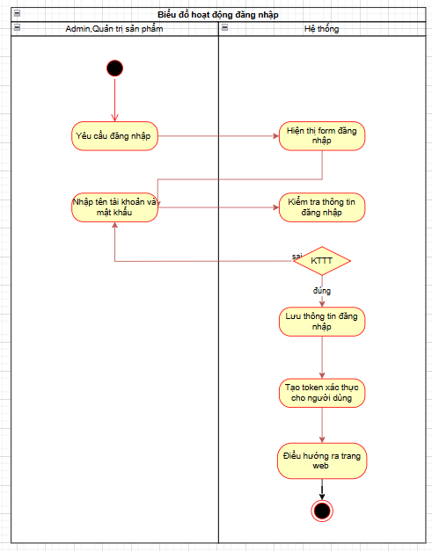Hệ thống hiển thị thông báo lỗi và yêu cầu người dùng nhập lại thông tin.

Hình 2.11. Biểu đồ hoạt động chức năng đăng nhập

#### **Biểu đồ hoạt động chức năng đăng ký**

* **Đặc tả biểu đồ hoạt động chức năng Đăng ký:**

**1. Tên biểu đồ hoạt động:** Đăng ký

**2. Mô tả chức năng:**

Chức năng đăng ký cho phép tác nhân truy cập vào hệ thống quản lý tin tức điện tử đăng ký tài khoản để sử dụng hệ thống.

**3. Các tác nhân liên quan:**

* Admin, quản trị sản phẩm
* Hệ thống

**4. Các bước chi tiết:**

1. Người dùng mở trang đăng ký: Hệ thống hiển thị form đăng ký.
2. Người dùng nhập điền vào form đăng ký: Người dùng điền thông tin vào các trường: Tên tài khoản,email, mật khẩu, xác nhận mật khẩu.
3. Người dùng nhấn nút "Đăng ký": Hệ thống nhận thông tin đăng ký từ người dùng.
4. Hệ thống kiểm tra thông tin đăng ký:

* Hệ thống kiểm tra tính hợp lệ của thông tin.
* Nếu thông tin hợp lệ, hệ thống xác thực thông tin đăng ký và lưu vào cơ sở dữ liệu.
* Nếu thông tin không hợp lệ, hệ thống hiển thị thông báo lỗi và yêu cầu người dùng nhập lại thông tin.

1. Thông tin hợp lệ:

* Hệ thống lưu thông tin đăng ký.
* Hệ thống tạo token xác thực cho người dùng.
* Điều hướng vào trang đăng nhập hệ thống

1. Thông tin không hợp lệ:

* Hệ thống hiển thị thông báo lỗi và yêu cầu người dùng nhập lại thông tin.

Hình 2.12. Biểu đồ hoạt động chức năng đăng ký

#### **Biểu đồ hoạt động chức năng tìm kiếm**

* **Đặc tả biểu đồ hoạt động chức năng Tìm kiếm:**

**1**. **Tên biểu đồ hoạt động:** Tìm Kiếm

**2. Mô tả chức năng:**

Chức năng tìm kiếm cho phép người dùng tìm kiếm các sản phẩm trên hệ thống web bằng cách nhập thông tin sản phẩm muốn tìm và nhận kết quả phù hợp từ cơ sở dữ liệu.

**3. Các tác nhân liên quan:**

* Người dùng
* Hệ thống

**4. Các bước chi tiết:**

1. Người dùng mở trang tìm kiếm:

* Hệ thống hiển thị giao diện tìm kiếm với trường nhập liệu cho từ khóa.

1. Người dùng nhập từ khóa tìm kiếm:

* Người dùng điền từ khóa cần tìm vào trường nhập liệu.

1. Người dùng nhấn nút "Tìm kiếm":

* Hệ thống nhận từ khóa tìm kiếm từ người dùng.

1. Hệ thống kiểm tra tính hợp lệ của từ khóa:

* Hệ thống kiểm tra từ khóa có trống hay không:
* Từ khóa hợp lệ: Chuyển sang bước tiếp theo.
* Từ khóa không hợp lệ: Hiển thị thông báo lỗi và yêu cầu người dùng nhập lại từ khóa.

1. Hệ thống tìm kiếm các sản phẩm:

* Hệ thống tìm kiếm các sản phẩm trong cơ sở dữ liệu khớp với từ khóa.

1. Hệ thống hiển thị kết quả tìm kiếm:

* 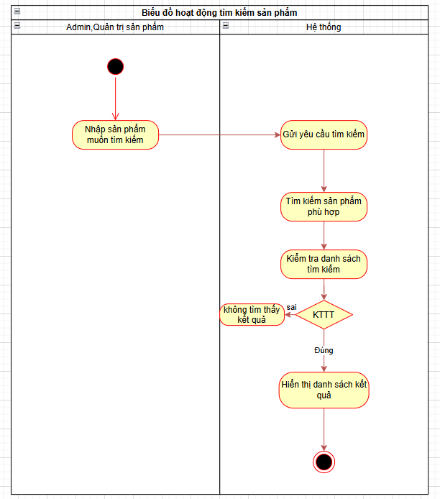Hệ thống hiển thị danh sách sản phẩm viết phù hợp với từ khóa cho người dùng.

Hình 2.13. Biểu đồ hoạt động chức năng tìm kiếm

#### **Biểu đồ hoạt động chức năng thêm sản phẩm**

* **Đặc tả biểu đồ hoạt động chức năng thêm sản phẩm:**

**1. Tên biểu đồ hoạt động:** Thêm sản phẩm

**2. Mô tả chức năng:**

Biểu đồ hoạt động cho chức năng thêm bài viết chi tiết các bước và quyết định trong quá trình từ khi người dùng(Admin, Quản trị sản phẩm) bắt đầu đến khi hoàn tất việc thêm một sản phẩm mới.

**3. Các tác nhân liên quan:**

* Admin
* Hệ thống

**4. Các bước chi tiết:**

1. Người dùng mở giao diện thêm sản phẩm
2. Hệ thống hiển thị trang quản lý sản phẩm
3. Người dùng chọn thêm sản phẩm
4. Hệ thống hiển thị giao diện thêm sản phẩm
5. Nhập thông tin sản phẩm

* Người dùng nhập các thông tin cần thiết cho sản phẩm bao gồm:
* Tên sản phẩm
* Kích thước sản phẩm
* Màu sắc sản phẩm
* Giá sản phẩm
* Tên nhãn hàng
* Ảnh đại diện

1. Người dùng nhấn nút đăng tải
2. Hệ thống kiểm tra tính hợp lệ của dữ liệu:

* Hệ thống kiểm tra các thông tin nhập vào để đảm bảo tính hợp lệ, bao gồm:
* Tên sản phẩm và nội dung không được để trống.
* Độ dài của tiêu đề và nội dung nằm trong giới hạn cho phép.
* Danh mục và thể loại phải tồn tại trong hệ thống.

1. Xử lý kết quả kiểm tra:

* Nếu thông tin hợp lệ, hệ thống sẽ thực hiện bước tiếp theo
* Nếu có lỗi, hệ thống sẽ thông báo lỗi và yêu cầu người dùng chỉnh sửa thông tin( quay về bước 5)

1. Lưu sản phẩm vào cơ sở dữ liệu:

* Thông tin hợp lệ sẽ được lưu vào cơ sở dữ liệu.

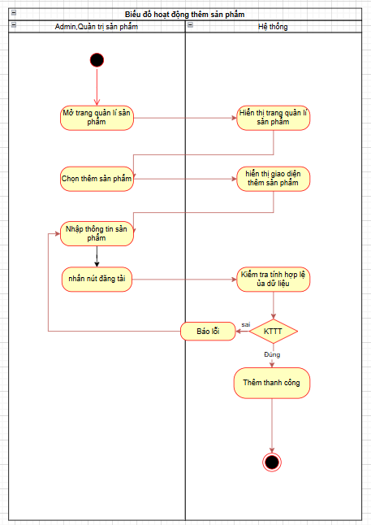

Hình 2.14. Biểu đồ hoạt động chức năng thêm sản phẩm

#### **Biểu đồ hoạt động chức năng xóa sản phẩm**

* **Đặc tả biểu đồ hoạt động chức năng Xóa sản phẩm:**

**1. Tên biểu đồ hoạt động:** Xóa

**2. Mô tả chức năng:**

Người dùng thực hiện việc xóa một sản phẩmtừ danh sách các sản phẩm hiện có trên hệ thống. Chức năng này bao gồm các bước từ việc chọn sản phẩm, xác nhận xóa đến cập nhật cơ sở dữ liệu để loại bỏ sản phẩm.

**3. Các tác nhân liên quan:**

* Admin, Quản sản phẩm
* Hệ thống

**4. Các bước chi tiết:**

1. Người dùng mở trang quản lý sản phẩm
2. Hệ thống hiển thị trang quản lý sản phẩm
3. Người dùng tìm kiếm sản phẩm cần xóa
4. Hệ thống hiển thị xác nhận xóa:

* Hệ thống yêu cầu người dùng xác nhận lại hành động xóa để tránh những sai sót không mong muốn.
* Người dùng cần chọn "Xóa" hoặc "Không" xóa sản phẩm.

1. Người dùng xác nhận xóa
2. Hệ thống thực hiện hành động xóa sản phẩm

* Xóa thành công hệ thống thực hiện xóa khỏi cơ sở dữ liệu và thông báo xóa thành công.
* Xóa không thành công hệ thống hiện thị xóa không thành công.

1. Cập nhật giao diện người dùng

* Hệ thống làm mới danh sách bài viết để phản ánh sự thay đổi sau khi bài viết đã bị xóa.

Hình 2.16. Biểu đồ hoạt động chức năng xóa sản phẩm

#### **Biểu đồ hoạt động chức năng thêm danh mục**

* **Đặc tả biểu đồ hoạt động chức năng Thêm danh mục:**

**1. Tên biểu đồ hoạt động:** Thêm danh mục

**2. Mô tả chức năng:**

Biểu đồ hoạt động cho chức năng thêm danh mục chi tiết các bước và quyết định trong quá trình từ khi người dùng(Admin, Quản trị nội dung) bắt đầu đến khi hoàn tất việc thêm một danh mục mới.

**3. Các tác nhân liên quan:**

* Admin, Quản trị viên
* Hệ thống

**4. Các bước chi tiết:**

1. Người dùng mở giao diện thêm danh mục
2. Hệ thống hiển thị trang quản lý danh mục
3. Người dùng chọn thêm danh mục
4. Hệ thống hiển thị giao diện thêm danh mục
5. Nhập thông tin danh mục:

* Người dùng nhập các thông tin cần thiết cho danh mục bao gồm:
* Tên danh mục

1. Người dùng nhấn nút đăng tải
2. Hệ thống kiểm tra tính hợp lệ của dữ liệu:

* Hệ thống kiểm tra các thông tin nhập vào để đảm bảo tính hợp lệ, bao gồm:
* Tên danh mục không được để trống.
* Độ dài của tiêu đề và nội dung nằm trong giới hạn cho phép.

1. Xử lý kết quả kiểm tra:

* Nếu thông tin hợp lệ, hệ thống sẽ thực hiện bước tiếp theo
* Nếu có lỗi, hệ thống sẽ thông báo lỗi và yêu cầu người dùng chỉnh sửa thông tin( quay về bước 5)

1. Lưu danh mục vào cơ sở dữ liệu:

* Thông tin hợp lệ sẽ được lưu vào cơ sở dữ liệu.

1. Hiển thị thông báo kết quả:

* Hệ thống thông báo cho người dùng biết bài viết đã được thêm thành công.

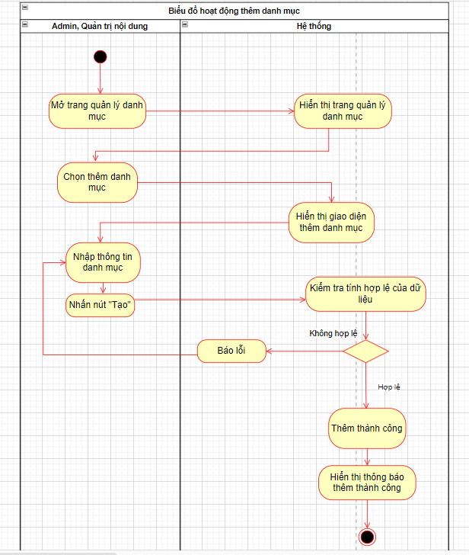

Hình 2.17. Biểu đồ hoạt động chức năng thêm danh mục

#### **Biểu đồ hoạt động chức năng xóa danh mục**

* **Đặc tả biểu đồ hoạt động chức năng Xóa danh mục:**

**1. Tên biểu đồ hoạt động:** Xóa danh mục

**2. Mô tả chức năng:**

Người dùng thực hiện việc xóa một danh mục từ danh sách các danh mục hiện có trên hệ thống. Chức năng này bao gồm các bước từ việc chọn danh mục, xác nhận xóa đến cập nhật cơ sở dữ liệu để loại bỏ danh mục.

**3. Các tác nhân liên quan:**

* Admin, Quản trị viên
* Hệ thống

**4. Các bước chi tiết:**

1. Người dùng mở trang quản lý danh mục
2. Hệ thống hiển thị trang quản lý danh mục
3. Người dùng tìm kiếm danh mụccần xóa
4. Hệ thống hiển thị xác nhận xóa:

* Hệ thống yêu cầu người dùng xác nhận lại hành động xóa để tránh những sai sót không mong muốn.
* Người dùng cần chọn "Xóa" hoặc "Không" xóa danh mục.

1. Người dùng xác nhận xóa
2. Hệ thống thực hiện hành động xóa danh mục

* Xóa thành công hệ thống thực hiện xóa khỏi cơ sở dữ liệu và thông báo xóa thành công.
* Xóa không thành công hệ thống hiện thị xóa không thành công.

1. Cập nhật giao diện người dùng:

* Hệ thống làm mới danh sách danh mục để phản ánh sự thay đổi sau khi danh mục đã bị xóa.

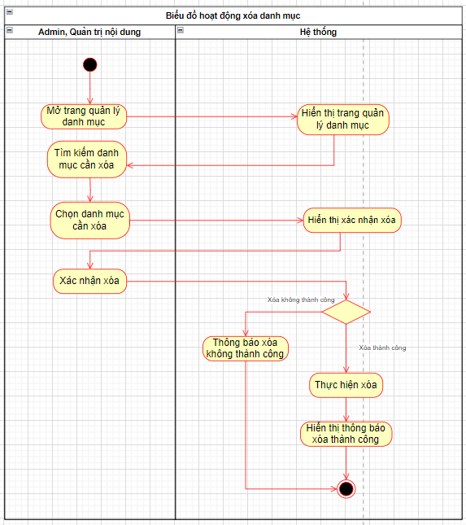

Hình 2.18. Biểu đồ hoạt động chức năng xóa danh mục

#### **Biểu đồ hoạt động chức năng sửa danh mục**

* **Đặc tả biểu đồ hoạt động chức năng Sửa danh mục:**

**1. Tên biểu đồ hoạt động:** Sửa danh mục

**2. Mô tả chức năng:**

Biểu đồ hoạt động sửa danh mục hướng dẫn từng bước mà một người dùng (Admin, Quản trị nội dung) cần thực hiện để chỉnh sửa thông tin danh mục, từ khi chọn danh mục cần sửa cho đến khi hoàn tất quá trình cập nhật.

**3. Các tác nhân liên quan:**

* Admin, Quản trị viên
* Hệ thống

**4. Các bước chi tiết:**

1. Người dùng mở trang quản lý danh mục
2. Hệ thống hiển thị trang quản lý danh mục
3. Người dùng tìm kiếm danh mục cần sửa
4. Hệ thống hiển thị giao diện sửa danh mục
5. Người dùng nhập thông tin muốn sửa

* Người dùng cập nhật các thông tin như tên danh mục.

1. Người dùng click nút “Cập nhật” để gửi yêu cầu cập nhật danh mục.
2. Kiểm tra tính hợp lệ của dữ liệu

* Hệ thống kiểm tra tính hợp lệ của các thông tin đã chỉnh sửa:
* Tên danh mục không được để trống.
* Độ dài nằm trong giới hạn cho phép.

1. **Xử lý kết quả kiểm tra:**

* Nếu thông tin hợp lệ, hệ thống sẽ thực hiện cập nhật cơ sở dữ liệu.
* Nếu có lỗi, hệ thống sẽ thông báo lỗi và yêu cầu người dùng chỉnh sửa thông tin.(quay lại bước 5).

1. Lưu danh mụcvào cơ sở dữ liệu:

* Thông tin hợp lệ sẽ được lưu vào cơ sở dữ liệu.

1. Hiển thị thông báo kết quả:

* Hệ thống thông báo cho người dùng sửa danh mục đã thành công.

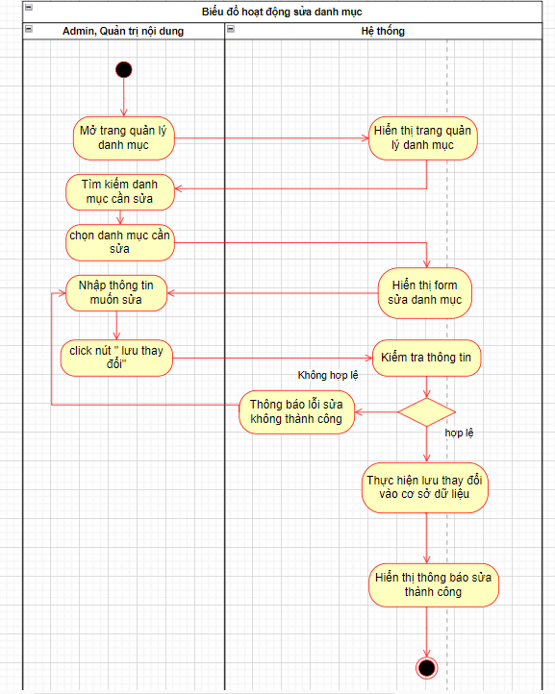

Hình 2.19. Biểu đồ hoạt động chức năng sửa danh mục

#### **Biểu đồ hoạt động chức năng thêm thể loại**

* **Đặc tả biểu đồ hoạt động chức năng Thêm thể loại:**

**1. Tên biểu đồ hoạt động:** Thêm thể loại

**2. Mô tả chức năng:**

Biểu đồ hoạt động cho chức năng thêm thể loại chi tiết các bước và quyết định trong quá trình từ khi người dùng(Admin, Quản trị nội dung) bắt đầu đến khi hoàn tất việc thêm một thể loại mới.

**3. Các tác nhân liên quan:**

* Admin, Quản trị viên
* Hệ thống

**4. Các bước chi tiết:**

1. Người dùng mở giao diện thêm thể loại
2. Hệ thống hiển thị trang quản lý thể loại
3. Người dùng chọn thêm thể loại
4. Hệ thống hiển thị giao diện thêm thể loại
5. Nhập thông tin thể loại:

* Người dùng nhập các thông tin cần thiết cho thể loại bao gồm:
* Tên thể loại
* Danh mục

1. Người dùng nhấn nút tạo
2. Hệ thống kiểm tra tính hợp lệ của dữ liệu:

* Hệ thống kiểm tra các thông tin nhập vào để đảm bảo tính hợp lệ, bao gồm:
* Tên thể loại không được để trống.
* Độ dài của tiêu đề và nội dung nằm trong giới hạn cho phép.

1. Xử lý kết quả kiểm tra:

* Nếu thông tin hợp lệ, hệ thống sẽ thực hiện bước tiếp theo
* Nếu có lỗi, hệ thống sẽ thông báo lỗi và yêu cầu người dùng chỉnh sửa thông tin( quay về bước 5)

1. Lưu thể loại vào cơ sở dữ liệu:

* Thông tin hợp lệ sẽ được lưu vào cơ sở dữ liệu.

1. Hiển thị thông báo kết quả:

* Hệ thống thông báo cho người dùng biết thể loại đã được thêm thành công.

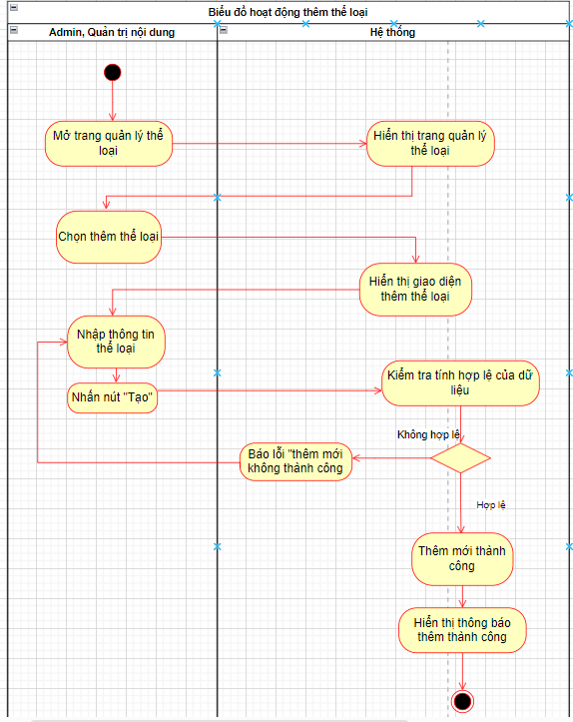

Hình 2.20. Biểu đồ hoạt động chức năng thêm thể loại

#### **Biểu đồ hoạt động chức năng sửa thể loại**

* **Đặc tả biểu đồ hoạt động chức năng Sửa thể loại:**

**1. Tên biểu đồ hoạt động:** Sửa thể loại

**2. Mô tả chức năng:**

Biểu đồ hoạt động sửa thể loại hướng dẫn từng bước mà một người dùng (Admin, Quản trị nội dung) cần thực hiện để chỉnh sửa thông tin thể loại, từ khi chọn thể loại cần sửa cho đến khi hoàn tất quá trình cập nhật.

**3. Các tác nhân liên quan:**

* Admin, Quản trị viên
* Hệ thống

**4. Các bước chi tiết:**

1. Người dùng mở trang quản lý thể loại
2. Hệ thống hiển thị trang quản lý thể loại
3. Người dùng tìm kiếm thể loại cần sửa
4. Hệ thống hiển thị giao diện sửa thể loại
5. Người dùng nhập thông tin muốn sửa

* Người dùng cập nhật các thông tin như tên thể loại, danh mục thể loại.

1. Người dùng click nút “Cập nhật” để gửi yêu cầu cập nhật thể loại.
2. Kiểm tra tính hợp lệ của dữ liệu

* Hệ thống kiểm tra tính hợp lệ của các thông tin đã chỉnh sửa:
* Tên thể loại không được để trống.
* Độ dài nằm trong giới hạn cho phép.

1. **Xử lý kết quả kiểm tra**:

* Nếu thông tin hợp lệ, hệ thống sẽ thực hiện cập nhật cơ sở dữ liệu.
* Nếu có lỗi, hệ thống sẽ thông báo lỗi và yêu cầu người dùng chỉnh sửa thông tin.(quay lại bước 5).

1. Lưu thể loại vào cơ sở dữ liệu:

* Thông tin hợp lệ sẽ được lưu vào cơ sở dữ liệu.

1. Hiển thị thông báo kết quả:

* Hệ thống thông báo cho người dùng sửa thể loại đã thành công.

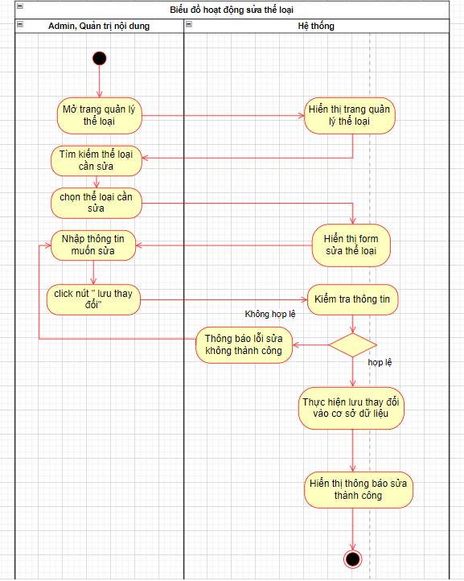

Hình 2.21. Biểu đồ hoạt động chức năng sửa thể loại

#### **Biểu đồ hoạt động chức năng xóa thể loại**

* **Đặc tả biểu đồ hoạt động chức năng Xóa thể loại:**

**1. Tên biểu đồ hoạt động:** Xóa thể loại

**2. Mô tả chức năng:**

Người dùng thực hiện việc xóa một thể loại từ danh sách các thể loại hiện có trên hệ thống. Chức năng này bao gồm các bước từ việc chọn thể loại, xác nhận xóa đến cập nhật cơ sở dữ liệu để loại bỏ thể loại.

**3. Các tác nhân liên quan:**

* Admin, Quản trị viên
* Hệ thống

**4. Các bước chi tiết:**

1. Người dùng mở trang quản lý thể loại
2. Hệ thống hiển thị trang quản lý thể loại
3. Người dùng tìm kiếm thể loại cần xóa
4. Hệ thống hiển thị xác nhận xóa:

* Hệ thống yêu cầu người dùng xác nhận lại hành động xóa để tránh những sai sót không mong muốn.
* Người dùng cần chọn "Xóa" hoặc "Không" xóa thể loại.

1. Người dùng xác nhận xóa
2. Hệ thống thực hiện hành động xóa thể loại

* Xóa thành công hệ thống thực hiện xóa khỏi cơ sở dữ liệu và thông báo xóa thành công.
* Xóa không thành công hệ thống hiện thị xóa không thành công.

1. Cập nhật giao diện người dùng:

* Hệ thống làm mới danh sách thể loại để phản ánh sự thay đổi sau khi danh mục đã bị xóa.

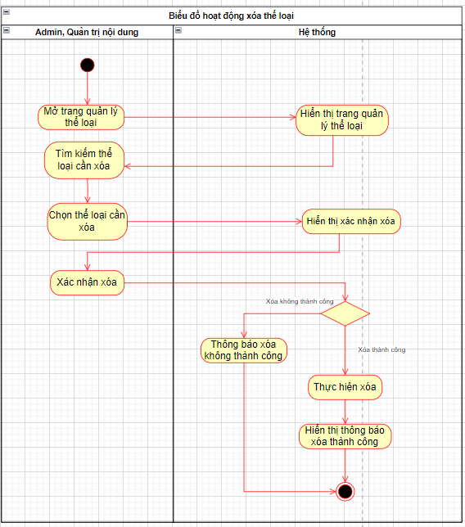

Hình 2.22. Biểu đồ hoạt động chức năng xóa thể loại

#### **Biểu đồ hoạt động chức năng thêm người dùng**

* **Đặc tả biểu đồ hoạt động chức năng Thêm người dùng:**

**1. Tên biểu đồ hoạt động:** Thêm người dùng

**2. Mô tả chức năng:**

Biểu đồ hoạt động cho chức năng thêm người dùng chi tiết các bước và quyết định trong quá trình từ khi Admin bắt đầu đến khi hoàn tất việc thêm một người dùng mới.

**3. Các tác nhân liên quan:**

* Admin
* Hệ thống

**4. Các bước chi tiết:**

1. Admin mở giao diện thêm người dùng
2. Hệ thống hiển thị trang quản lý người dùng
3. Admin chọn thêm người dùng
4. Hệ thống hiển thị giao diện thêm người dùng
5. Nhập thông tin người dùng:

* Admin nhập các thông tin cần thiết cho thể loại bao gồm:
* Tên người dùng
* Tên tài khoản
* Mật khẩu
* Xác nhận mật khẩu
* Vai trò
* Email
* Số điện thoại

1. Admin nhấn nút “tạo”
2. Hệ thống kiểm tra tính hợp lệ của dữ liệu:

* Hệ thống kiểm tra các thông tin nhập vào để đảm bảo tính hợp lệ, bao gồm:
* Đảm bảo các trường thông tin không được để trống.
* Độ dài của tên người dùng và tên tài khoản nằm trong giới hạn cho phép.

1. Xử lý kết quả kiểm tra:

* Nếu thông tin hợp lệ, hệ thống sẽ thực hiện bước tiếp theo
* Nếu có lỗi, hệ thống sẽ thông báo lỗi và yêu cầu người dùng chỉnh sửa thông tin(quay về bước 5)

1. Lưu người dùng vào cơ sở dữ liệu:

* Thông tin hợp lệ sẽ được lưu vào cơ sở dữ liệu.

1. Hiển thị thông báo kết quả:

* Hệ thống thông báo cho Admin biết người dùng đã được thêm thành công.

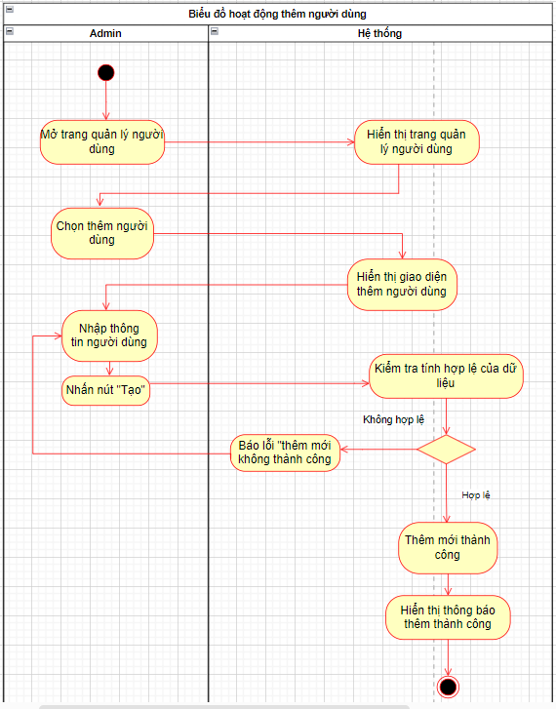

Hình 2.23. Biểu đồ hoạt động chức năng thêm người dùng

#### **Biểu đồ hoạt động chức năng sửa người dùng**

* **Đặc tả biểu đồ hoạt động chức năng Sửa người dùng:**

**1. Tên biểu đồ hoạt động:** Sửa người dùng

**2. Mô tả chức năng:**

Biểu đồ hoạt động sửa thể loại hướng dẫn từng bước mà Admin cần thực hiện để chỉnh sửa thông tin người dùng, từ khi chọn người dùng cần sửa cho đến khi hoàn tất quá trình cập nhật.

**3. Các tác nhân liên quan:**

* Admin
* Hệ thống

**4. Các bước chi tiết:**

1. Admin mở trang quản lý người dùng
2. Hệ thống hiển thị trang quản lý người dùng
3. Admin tìm kiếm người dùng cần sửa
4. Hệ thống hiển thị giao diện sửa thể loại
5. Admin nhập thông tin muốn sửa

* Admin cập nhật các thông tin như :
* Tên người dùng
* Tên tài khoản
* Mật khẩu
* Xác nhận mật khẩu
* Vai trò
* Email
* Số điện thoại

1. Admin click nút “Cập nhật” để gửi yêu cầu cập nhật người dùng.
2. Kiểm tra tính hợp lệ của dữ liệu

* Hệ thống kiểm tra tính hợp lệ của các thông tin đã chỉnh sửa:
* Đảm bảo các trường thông tin không được để trống.
* Độ dài nằm trong giới hạn cho phép.

1. **Xử lý kết quả kiểm tra:**

* Nếu thông tin hợp lệ, hệ thống sẽ thực hiện cập nhật cơ sở dữ liệu.
* Nếu có lỗi, hệ thống sẽ thông báo lỗi và yêu cầu Admin chỉnh sửa thông tin.(quay lại bước 5).

1. Lưu người dùng vào cơ sở dữ liệu:

* Thông tin hợp lệ sẽ được lưu vào cơ sở dữ liệu.

1. Hiển thị thông báo kết quả:

* Hệ thống thông báo cho admin sửa người dùng đã thành công.

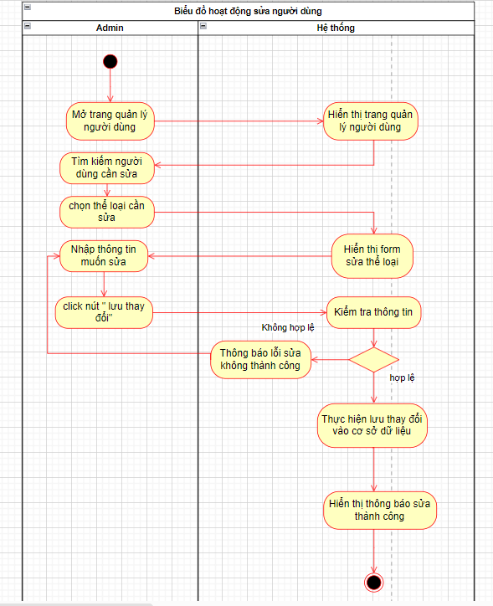

Hình 2.24. Biểu đồ hoạt động chức năng sửa người dùng

#### **Biểu đồ hoạt động chức năng xóa người dùng**

* **Đặc tả biểu đồ hoạt động chức năng Xóa người dùng:**

**1. Tên biểu đồ hoạt động:** Xóa người dùng

**2. Mô tả chức năng:**

Admin thực hiện việc xóa một người dùng từ danh sách các người dùng hiện có trên hệ thống. Chức năng này bao gồm các bước từ việc chọn người dùng, xác nhận xóa đến cập nhật cơ sở dữ liệu để loại bỏ thể loại.

**3. Các tác nhân liên quan:**

* Admin
* Hệ thống

**4. Các bước chi tiết:**

1. Admin mở trang quản lý người dùng
2. Hệ thống hiển thị trang quản lý người dùng
3. Admin tìm kiếm người dùng cần xóa
4. Hệ thống hiển thị xác nhận xóa:

* Hệ thống yêu cầu người dùng xác nhận lại hành động xóa để tránh những sai sót không mong muốn.
* Admin cần chọn "Xóa" hoặc "Không" xóa người dùng.

1. Admin xác nhận xóa
2. Hệ thống thực hiện hành động xóa người dùng

* Xóa thành công hệ thống thực hiện xóa khỏi cơ sở dữ liệu và thông báo xóa thành công.
* Xóa không thành công hệ thống hiện thị xóa không thành công.

1. Cập nhật giao diện người dùng:

* Hệ thống làm mới danh sách người dùng để phản ánh sự thay đổi sau khi người dùng đã bị xóa.

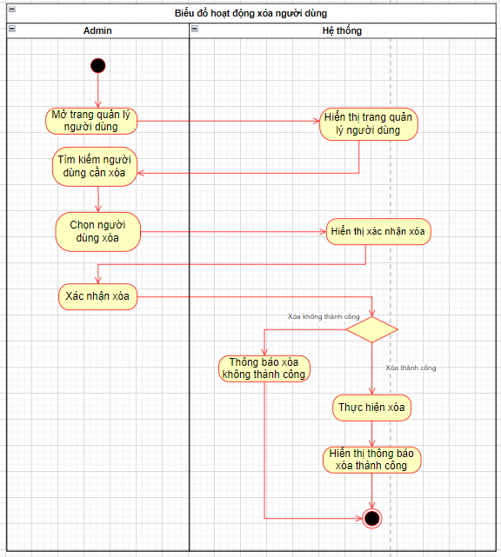

Hình 2.25. Biểu đồ hoạt động chức năng xóa người dùng

#### **Biểu đồ hoạt động chức năng thêm vai trò**

* **Đặc tả biểu đồ hoạt động chức năng Thêm vai trò:**

**1. Tên biểu đồ hoạt động:** Thêm vai trò

**2. Mô tả chức năng:**

Biểu đồ hoạt động cho chức năng thêm vai trò chi tiết các bước và quyết định trong quá trình từ khi Admin bắt đầu đến khi hoàn tất việc thêm một vai trò mới.

**3. Các tác nhân liên quan:**

* Admin
* Hệ thống

**4. Các bước chi tiết:**

1. Admin mở giao diện thêm vai trò
2. Hệ thống hiển thị trang quản lý vai trò
3. Admin chọn thêm vai trò
4. Hệ thống hiển thị giao diện thêm vai trò
5. Nhập thông tin vai trò:

* Admin nhập các thông tin cần thiết cho vai trò bao gồm:
* Tên vai trò
* Quyền

1. Admin nhấn nút “tạo”
2. Hệ thống kiểm tra tính hợp lệ của dữ liệu:

* Hệ thống kiểm tra các thông tin nhập vào để đảm bảo tính hợp lệ, bao gồm:
* Đảm bảo các trường thông tin không được để trống.
* Độ dài của tên vai trò nằm trong giới hạn cho phép.

1. Xử lý kết quả kiểm tra:

* Nếu thông tin hợp lệ, hệ thống sẽ thực hiện bước tiếp theo
* Nếu có lỗi, hệ thống sẽ thông báo lỗi và yêu cầu admin chỉnh sửa thông tin (quay về bước 5)

1. Lưu vai trò vào cơ sở dữ liệu:

* Thông tin hợp lệ sẽ được lưu vào cơ sở dữ liệu.

1. Hiển thị thông báo kết quả:

* Hệ thống thông báo cho Admin biết vai trò đã được thêm thành công.

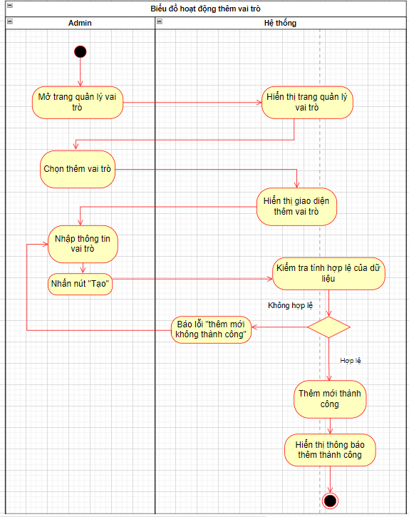

Hình 2.26. Biểu đồ hoạt động chức năng thêm mới vai trò

#### **Biểu đồ hoạt động chức năng sửa vai trò**

* **Đặc tả biểu đồ hoạt động chức năng Sửa vai trò:**

**1. Tên biểu đồ hoạt động:** Sửa vai trò

**2. Mô tả chức năng:**

Biểu đồ hoạt động sửa vai trò hướng dẫn từng bước mà Admin cần thực hiện để chỉnh sửa thông tin vai trò, từ khi chọn vai trò cần sửa cho đến khi hoàn tất quá trình cập nhật.

**3. Các tác nhân liên quan:**

* Admin
* Hệ thống

**4. Các bước chi tiết:**

1. Admin mở trang quản lý vai trò
2. Hệ thống hiển thị trang quản lý vai trò
3. Admin tìm kiếm vai trò cần sửa
4. Hệ thống hiển thị giao diện sửa vai trò
5. Admin nhập thông tin muốn sửa

* Admin cập nhật các thông tin như :
* Tên vai trò
* Quyền

1. Admin click nút “Cập nhật” để gửi yêu cầu cập nhật vai trò.
2. Kiểm tra tính hợp lệ của dữ liệu

* Hệ thống kiểm tra tính hợp lệ của các thông tin đã chỉnh sửa:
* Đảm bảo các trường thông tin không được để trống.
* Độ dài nằm trong giới hạn cho phép.

1. **Xử lý kết quả kiểm tra:**

* Nếu thông tin hợp lệ, hệ thống sẽ thực hiện cập nhật cơ sở dữ liệu.
* Nếu có lỗi, hệ thống sẽ thông báo lỗi và yêu cầu Admin chỉnh sửa thông tin.(quay lại bước 5).

1. Lưu vai trò vào cơ sở dữ liệu:

* Thông tin hợp lệ sẽ được lưu vào cơ sở dữ liệu.

1. Hiển thị thông báo kết quả:

* Hệ thống thông báo cho admin sửa vai trò đã thành công.

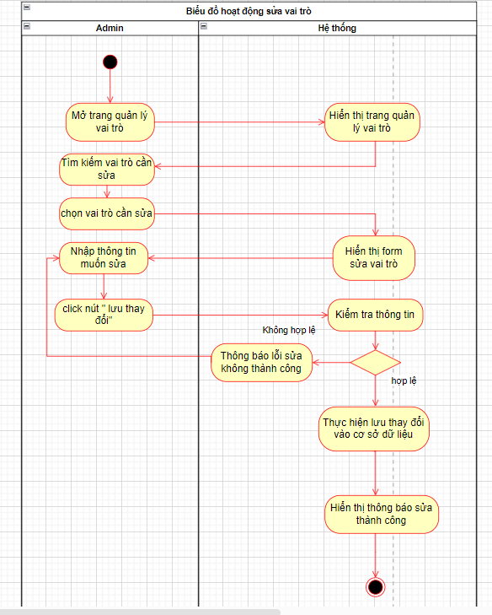

Hình 2.27. Biểu đồ hoạt động chức năng sửa vai trò

#### **Biểu đồ hoạt động chức năng thêm quyền**

* **Đặc tả biểu đồ hoạt động chức năng Thêm quyền:**

**1. Tên biểu đồ hoạt động:** Thêm quyền

**2. Mô tả chức năng:**

Biểu đồ hoạt động cho chức năng thêm quyền chi tiết các bước và quyết định trong quá trình từ khi Admin bắt đầu đến khi hoàn tất việc thêm một quyền mới.

**3. Các tác nhân liên quan:**

* Admin
* Hệ thống

**4. Các bước chi tiết:**

1. Admin mở giao diện thêm quyền
2. Hệ thống hiển thị trang quản lý quyền
3. Admin chọn thêm quyền
4. Hệ thống hiển thị giao diện thêm quyền
5. Nhập thông tin quyền:

* Admin nhập các thông tin cần thiết cho vai trò bao gồm:
* Tên quyền

1. Admin nhấn nút “tạo”
2. Hệ thống kiểm tra tính hợp lệ của dữ liệu:

* Hệ thống kiểm tra các thông tin nhập vào để đảm bảo tính hợp lệ, bao gồm:
* Đảm bảo các trường thông tin không được để trống.
* Độ dài của tên quyền nằm trong giới hạn cho phép.

1. Xử lý kết quả kiểm tra:

* Nếu thông tin hợp lệ, hệ thống sẽ thực hiện bước tiếp theo
* Nếu có lỗi, hệ thống sẽ thông báo lỗi và yêu cầu admin chỉnh sửa thông tin (quay về bước 5)

1. Lưu quyền vào cơ sở dữ liệu:

* Thông tin hợp lệ sẽ được lưu vào cơ sở dữ liệu.

1. Hiển thị thông báo kết quả:

* Hệ thống thông báo cho Admin biết quyền đã được thêm thành công.

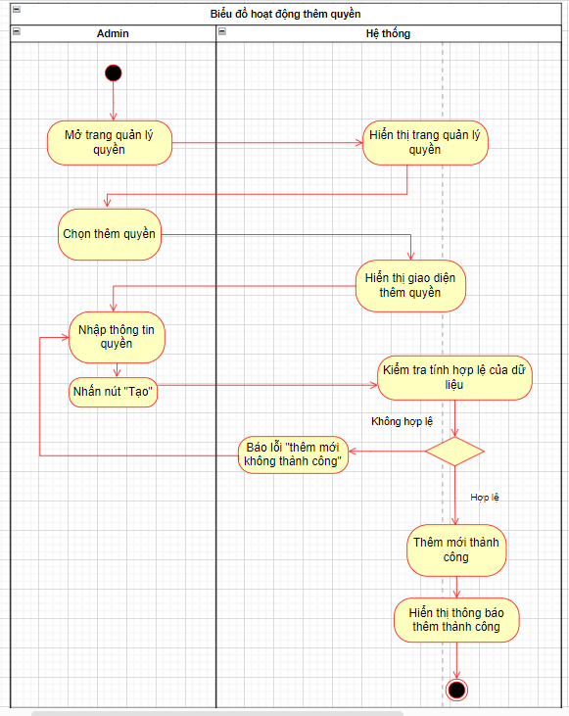

Hình 2.28. Biểu đồ hoạt động chức năng thêm quyền

#### **Biểu đồ hoạt động chức năng sửa quyền**

* **Đặc tả biểu đồ hoạt động chức năng Sửa quyền:**

**1. Tên biểu đồ hoạt động:** Sửa quyền

**2. Mô tả chức năng:**

Biểu đồ hoạt động sửa quyền hướng dẫn từng bước mà Admin cần thực hiện để chỉnh sửa thông tin quyền, từ khi chọn quyền cần sửa cho đến khi hoàn tất quá trình cập nhật.

**3. Các tác nhân liên quan:**

* Admin
* Hệ thống

**4. Các bước chi tiết:**

1. Admin mở trang quản lý quyền
2. Hệ thống hiển thị trang quản lý quyền
3. Admin tìm kiếm quyền cần sửa
4. Hệ thống hiển thị giao diện sửa quyền
5. Admin nhập thông tin muốn sửa

* Admin cập nhật các thông tin như :
* Tên quyền

1. Admin click nút “Cập nhật” để gửi yêu cầu cập nhật quyền.
2. Kiểm tra tính hợp lệ của dữ liệu

* Hệ thống kiểm tra tính hợp lệ của các thông tin đã chỉnh sửa:
* Đảm bảo các trường thông tin không được để trống.
* Độ dài nằm trong giới hạn cho phép.

1. **Xử lý kết quả kiểm tra:**

* Nếu thông tin hợp lệ, hệ thống sẽ thực hiện cập nhật cơ sở dữ liệu.
* Nếu có lỗi, hệ thống sẽ thông báo lỗi và yêu cầu Admin chỉnh sửa thông tin.(quay lại bước 5).

1. Lưu quyền vào cơ sở dữ liệu:

* Thông tin hợp lệ sẽ được lưu vào cơ sở dữ liệu.

1. Hiển thị thông báo kết quả:

* Hệ thống thông báo cho admin sửa quyền đã thành công.

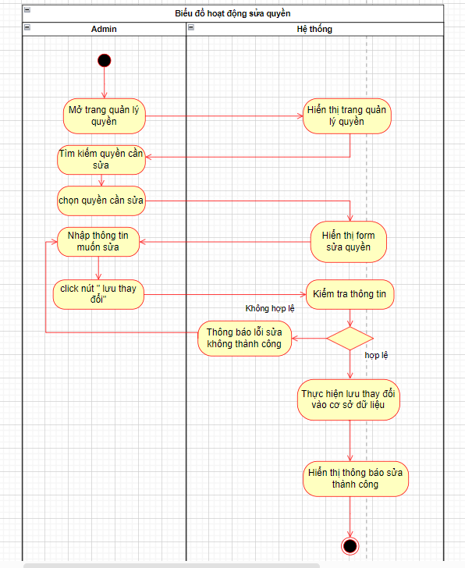

Hình 2.29. Biểu đồ hoạt động chức năng sửa quyền

#### **Biểu đồ tuần tự chức năng đăng nhập**

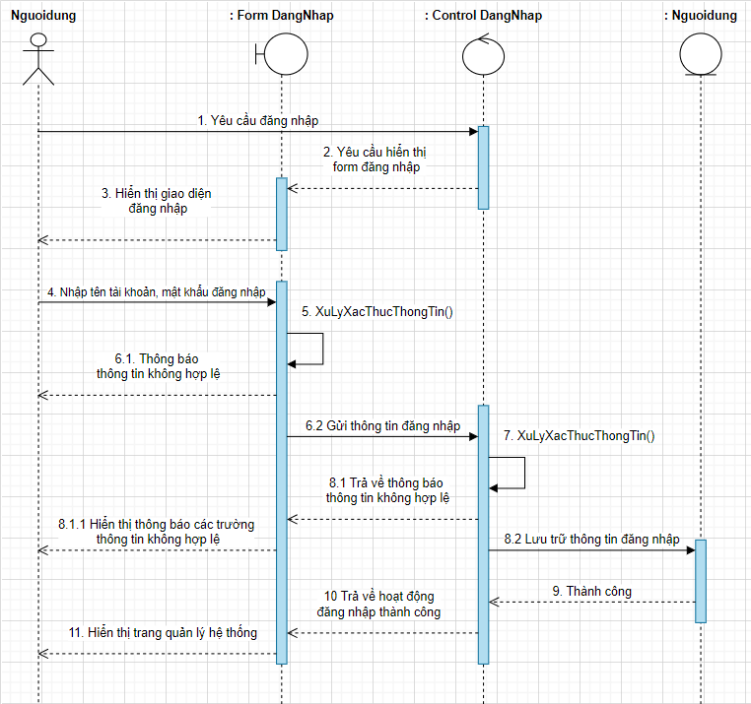

Hình 2.30. Biểu đồ tuần tự chức năng đăng nhập

#### **Biểu đồ tuần tự chức năng thêm sản phẩm**

Hình 2.31. Biểu đồ tuần tự chức năng thêm sản phẩm

**Biểu đồ tuần tự chức năng sửa sản phẩm**

Hình 2.32. Biểu đồ tuần tự chức năng sửa sản phẩm

#### A diagram of a project**Biểu đồ tuần tự chức năng xóa sản phẩm**

1. Hình 2.33. Biểu đồ tuần tự chức năng xóa sản phẩm

#### **Biểu đồ tuần tự chức năng thêm danh mục**

Hình 2.34. Biểu đồ tuần tự chức năng thêm danh mục

#### **Biểu đồ tuần tự chức năng sửa danh mục**

Hình 2.35. Biểu đồ tuần tự chức năng sửa danh mục

#### **Biểu đồ tuần tự chức năng xóa danh mục**

Hình 2.36. Biểu đồ tuần tự chức năng xóa danh mục

#### **Biểu đồ tuần tự chức năng thêm thể loại**

Hình 2.37. Biểu đồ tuần tự chức năng thêm thể loại

#### **Biểu đồ tuần tự chức năng sửa thể loại**

Hình 2.38. Biểu đồ tuần tự chức năng sửa thể loại

#### **Biểu đồ tuần tự chức năng xóa thể loại**

Hình 2.39. Biểu đồ tuần tự chức năng xóa thể loại

### **Xây dựng biểu đồ lớp tổng quát**

Biểu đồ lớp (Class Diagram) là một phần quan trọng trong việc mô tả cấu trúc tĩnh của hệ thống. Nó thể hiện các lớp, các thuộc tính, phương thức, và mối quan hệ giữa chúng

* **Xác định các lớp chính:**
* Người dùng
* Thuộc tính: Mã người dùng, tài khoản, mật khẩu, tên hiển thị, mã vai trò, email, số điện thoại, trạng thái.
* Phương thức: Đăng nhập(), quản lý bài đăng(), quản lý thể loại(), quản lý danh mục(), quản lý người dùng(), quản lý vai trò, quản lý quyền().
* Sản phẩm
* Thuộc tính: Mã sản phẩm, tên sản phẩm, thông tin chi tiết, ngày đăng, ngày sửa,ảnh đại diện,trạng thái.
* Phương thức: Thêm sản phẩm(), Sửa sản phẩm(), Xóa sản phẩm(), Tìm kiếm sản phẩm().
* Loại sản phẩm
* Thuộc tính: Mã loại sản phẩm, tên loại sản phẩm, danh mục.
* Phương thức: Thêm loại sản phẩm (), Sửa loại sản phẩm (), Xóa loại sản phẩm (), Tìm kiếm loại sản phẩm ().
* Danh mục
* Thuộc tính: Mã danh mục, tên danh mục.
* Phương thức: Thêm danh mục(), Sửa danh mục (), Xóa danh mục (), Tìm kiếm danh mục().
* Sản phẩm_Loại sản phẩm
  + Thuộc tính: Mã sản phẩm_loại sản phẩm, mã sản phẩm, mã loại sản phẩm.
* Vai trò
* Thuộc tính: Mã vai trò, tên, mã quyền, ghi chú.
* Phương thức: Thêm vai trò(), Sửa vai trò(), Tìm kiếm vai trò().
* Quyền
* Thuộc tính: Mã quyền, tên, ghi chú
* Phương thức: Thêm quyền(), Sửa quyền(), Tìm kiếm quyền().
* Tồn kho
* Thuộc tính: Mã tồn kho, tên, ghi chú, ngày tạo, trạng thái, địa chỉ
* Phương thức: Thêm tồn kho(), Sửa tồn kho (), Tìm tồn kho ().
* **Xác định mối quan hệ giữa các lớp**
* **Người dùng** và **sản phẩm**: Mối quan hệ "một-nhiều", một người dùng ( quản trị sản phẩm, admin) có thể chỉnh sửa nhiều sản phẩm.
* **Sản phẩm** có một mối quan hệ nhiều-nhiều với **loại sản phẩm** thông qua bảng trung gian **Sản phẩm_Loại sản phẩm**: Mối quan hệ này cho phép một sản phẩm có thể được gán nhiều loại sản phẩm và ngược lại, một loại sản phẩm có thể được liên kết với nhiều sản phẩm.
* **Loại sản phẩm** và **danh mục:** Mối quan hệ “nhiều-một”, nhiều loại sản phẩm có thể ở trong một danh mục.
* **Người dùng** và **vai trò:** Mối quan hệ “một-một”, một người dùng chỉ có một vai trò và ngược lại.
* **Vai trò** và **quyền:** Mối quan hệ “một-nhiều”. một vai trò có thể có nhiều quyền
* Vẽ biểu đồ lớp:

Hình 2.47 Biểu đồ lớp tổng quát

# **CHƯƠNG III: THIẾT KẾ HỆ THỐNG**

## **Thiết kế cơ sở dữ liệu**

### **Thiết kế biểu đồ ER**

Để xây dựng một biểu đồ ER (Entity-Relationship Diagram) cho hệ thống cơ sở dữ liệu, chúng ta cần tuân theo các bước cụ thể để xác định các thực thể (entities), mối quan hệ (relationships), thuộc tính (attributes), và các ràng buộc (constraints):

* Xác định thực thể (entities):
* Người dùng
* Sản phẩm
* Thể loại
* Xác định các thuộc tính (attributes):
* Người dùng: id, taikhoan, matkhau, tenhienthi, email, sodienthoai.
* Sản phẩm: id, tensanpham, thongtinsanpham, ngaydang, ngaysua, anhdaidien.
* Loại sản phẩm: id, tenloaisanpham.
* Vẽ Biểu Đồ ER:

Hình 3.1 Bảng thiết kế biểu đồ ER

*Hà Nội, ngày tháng năm 20*

*(sinh viên ký, ghi đầy đủ họ và tên)*